Оглавление

​ 1) Энергетические диаграммы диэлектриков, проводников и полупроводников. Основные понятия. 3

​ 2) Собственная и примесная электропроводность полупроводников. Легирование кристаллов донорной и акцепторной примесью. 5

​ 3) Движение зарядов в материалах. Диффузия заряженных частиц. 7

​ 3.5) Рекомбинация 8

​ 4) Движение зарядов в материалах. Дрейф заряженных частиц. 9

​ 5) Электрические переходы. Основные понятия и определения. 10

​ 6) P-N переход при отсутствии смещения. Физические процессы и энергетические диаграммы. Несимметричный P-N переход 11

​ 7) P-N переход при прямом смещении. Физические процессы и энергетические диаграммы. 13

​ 8) P-N переход при прямом смещении. Вывод выражения для расчета ширины P-N перехода 16

​ 9) P-N переход при обратном смещении. Физические процессы и энергетические диаграммы. 17

​ 10) Вольтамперная характеристика p-n перехода. Вид и вывод выражения ВАХ. 18

​ 11) Виды пробоя p-n перехода. 21

​ 12) Емкость p-n перехода. 24

​ 13) Переход металл-полупроводник. Омический и выпрямляющий контакты. Переход Шоттки. 27

​ 14) Полупроводниковые диоды. Классификация диодов. 29

​ 15) Характеристики полупроводниковых приборов. 32

​ 16) Выпрямительные и импульсные диоды. Эквивалентная схема диода 34

​ 17) Туннельные диоды. ВАХ и энергетические диаграммы. 36

​ 18) Диоды Шоттки. Устройство и ВАХ. 38

​ 19) Варикапы. Назначение, ВФХ(вольт-фарадная хар-ка) и основные параметры. 38

​ 20) Стабилитроны. Назначение, ВАХ и основные параметры. 40

​ 21) Биполярные транзисторы. Структура и режимы работы. 41

​ 22) Принцип работы биполярного транзистора в активном режиме. 42

​ 23) Схемы включения биполярного транзистора и их основные параметры. 43

​ 24) Статические характеристики биполярных транзисторов для схемы с ОБ. Эффект Эрли. 47

​ 25) Статические характеристики биполярных транзисторов для схемы с ОЭ. 51

​ 26) Инерционные свойства транзистора. Зависимость коэффициентов передачи по току от частоты. 53

​ 27) Малосигнальные модели биполярных транзисторов. Эффект Миллера. 55

​ 28) Транзистор как линейный четырехполюсник. Системы Y- и Н-параметров. 56

​ 29) Основные параметры биполярных транзисторов. 59

​ 30) Принцип работы полевого транзистора и схемы его включения. 60

​ 31) Основные параметры полевых транзисторов с Р-N переходом. Модель Шихмана-Ходжеса. 62

​ 32) Принцип работы полевого транзистора с изолированным затвором со встроенным каналом и его статические характеристики. 64

​ 33) Принцип работы полевого транзистора с изолированным затвором со индуцированным каналом и его статические характеристики. 66

​ 34) Принцип работы динистора. 67

​ 35) Принцип работы триодного тиристора. 68

​ 41) Усилители электрических сигналов. Классификация и структура усилителя. 70

​ 70

​ 42) Усилители электрических сигналов. Основные параметры и характеристики. 71

​ 72

​ 43) Теория обратных связей. Основные положения. Виды обратных связей. 73

​ 44) Вывод выражения коэффициента передачи по напряжению усилителя с обратной связью. 75

​ 45) Вывод выражения входного сопротивления усилителя с последовательной и параллельной ОС. 76

​ 46) Вывод выражения выходного сопротивления усилителя с ОС по току и напряжению. 77

​ 47) Режимы работы усилительных каскадов. 79

​ 48) Статический режим усилителя класса А. 81

​ 50) Динамический режим работы усилительных каскадов классов С и D. 86

​ 89

​ 51) Влияние температуры на работу усилительных каскадов. Схемы стабилизации. 90

​ 52) Схемы подачи напряжений смещения в полевых транзисторах. 93

​ 53) Составные транзисторы. 93

​ 54) Усилители постоянного тока. Дифференциальные усилители. 95

​ 55) Операционные усилители. Основные характеристики и параметры. 97

​ 56) Структурная и принципиальная схемы операционного усилителя. 100

​ 57) Амплитудно-частотная характеристика реального ОУ. 101

​ 58) Амплитудно-частотная характеристика реального ОУ с внутренней коррекцией. 104

​ 59) Скорость нарастания выходного напряжения ОУ с коррекцией 107

​ 60) Инвертирующий усилительный каскад. Основные параметры и схема. 108

​ 61) Неинвертирующий усилительный каскад. Основные параметры и схема. Повторитель напряжения. 110

## **1) Энергетические диаграммы диэлектриков, проводников и полупроводников. Основные понятия.**

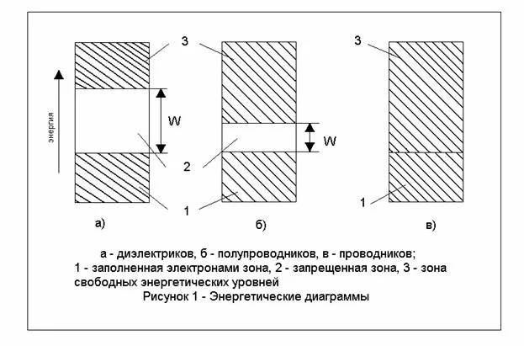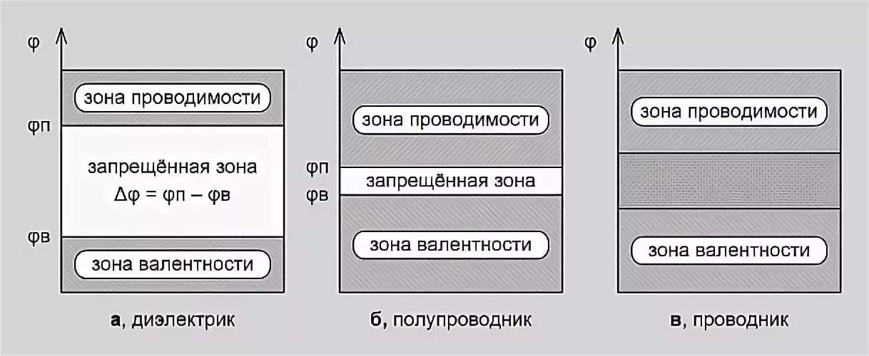

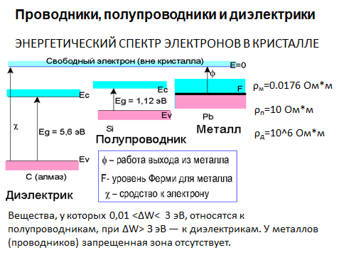

В соответствии с квантовой теорией энергия электрона, вращающегося по своей орбите вокруг ядра, не может принимать произвольных значений. Поэтому электрон может двигаться вокруг ядра только по определенным (разрешенным) орбитам.

Разрешенная зона, в которой при температуре абсолютного нуля все энергетические зоны заняты электронами, называется валентной. Разрешенная зона, в которой при температуре абсолютного нуля электроны отсутствуют, называется зоной проводимости. Между валентной зоной и зоной проводимости расположена запрещенная зона.

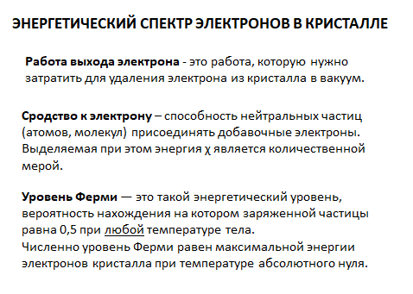

## 2) Собственная и примесная электропроводность полупроводников. Легирование кристаллов донорной и акцепторной примесью.

Идеальный полупроводник, в котором отсутствуют примеси и дефекты, называется собственным. В собственном полупроводнике концентрация электронов равна концентрации дырок. Под действием тепла или света электроны могут переходить из валентной зоны в зону проводимости.

Процесс образования пары электрон — дырка называют генерацией свободных носителей заряда.

Дырка - незаполненный энергетический уровень в валентной зоне.

Время жизни носителей электрического заряда — время в течении которого пара электрон — дырка существует.

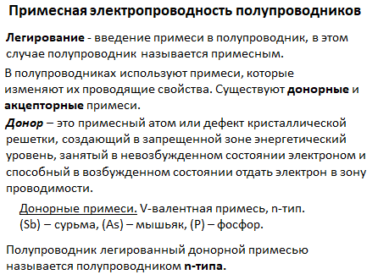

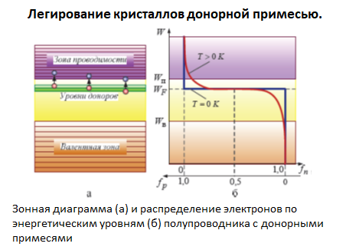

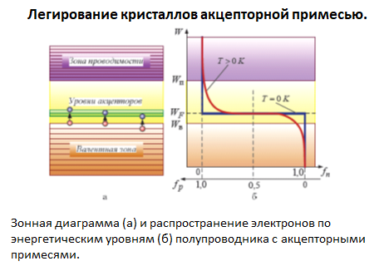Вероятность захвата электрона и перехода его в валентную зону возрастает в полупроводниках p-типа, поэтому уровень Ферми WF здесь смещается вниз, к границе валентной зоны.

Следует отметить, что при очень больших концентрациях примесей в полупроводниках уровень Ферми может даже выходить за пределы запрещенной зоны либо в зону проводимости (в полупроводниках n-типа) либо в зону валентную (в полупроводниках p-типа). Такие полупроводники называются вырожденными.

## 3) Движение зарядов в материалах. Диффузия заряженных частиц.

Диффузия обусловлена разностью концентраций.

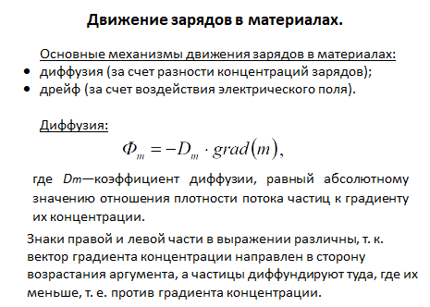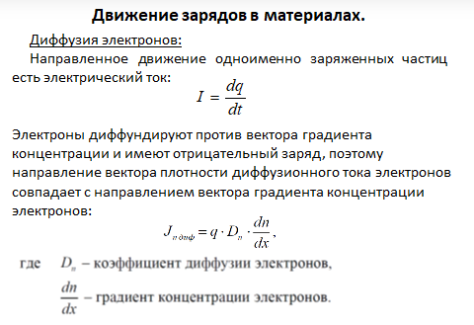

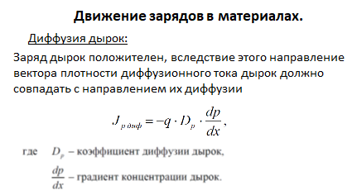Полная плотность диффузионного тока:

## 3.5) Рекомбинация

Одновременно с процессом диффузии носителей происходит процесс их рекомбинации. Поэтому избыточная концентрация уменьшается в направлении от места источника этой избыточной концентрации.

Расстояние, на котором при одномерной диффузии в полупроводнике без электрического поля в нем избыточная концентрация носителей заряда уменьшается в результате рекомбинации в е раз, называется Диффузионной длиной L. Иными словами, это расстояние, на которое диффундирует носитель за время жизни.

Диффузионная длина L связана с временем жизни носителей соотношениями:

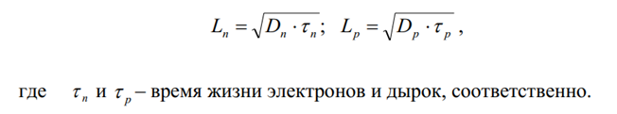

## 4) Движение зарядов в материалах. Дрейф заряженных частиц.

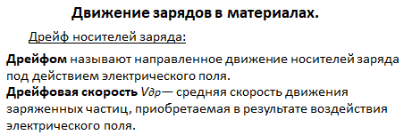 В полупроводниках процесс переноса зарядов может наблюдаться при наличии электронов в зоне проводимости и неполном заполнении электронами валентной зоны.

Электроны, получая ускорение в электрическом поле, приобретают на средней длине свободного пробега добавочную составляющую скорости, которая называется дрейфовой скоростью vn др, к своей средней скорости движения. Дрейфовая скорость электронов мала по сравнению со средней скоростью их теплового движения в обычных условиях.

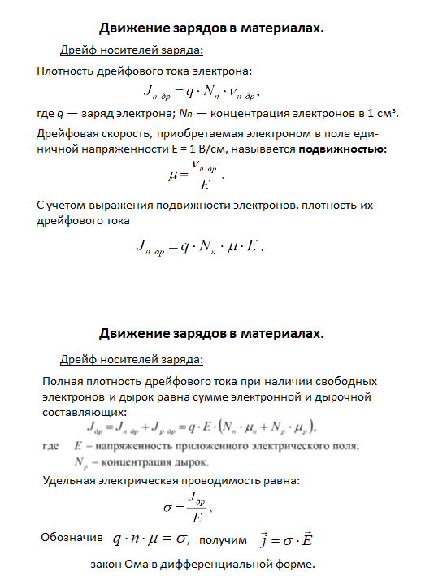

## 5) Электрические переходы. Основные понятия и определения.

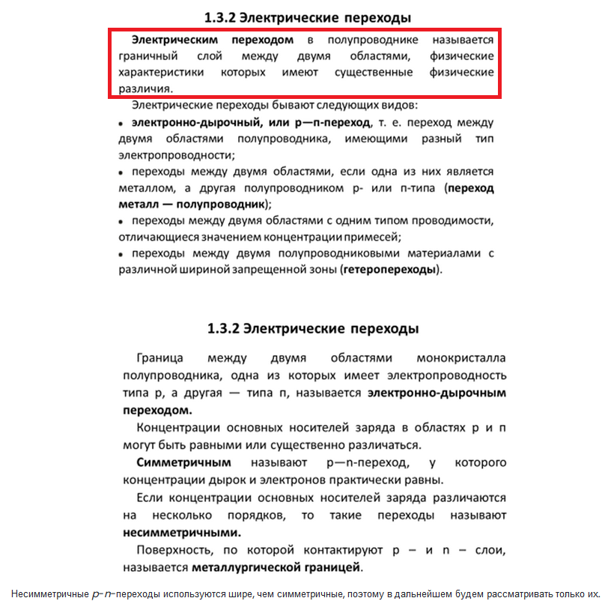

## 6) P-N переход при отсутствии смещения. Физические процессы и энергетические диаграммы. Несимметричный P-N переход

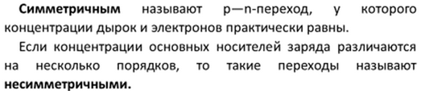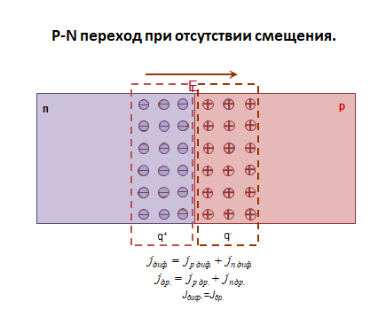

Свободные носители электрических зарядов под действием диффузии(зависит от концентрации) начинают перемещаться, в результате произойдет рекомбинация. После рекомбинации дырки и электрона электрические заряды неподвижных ионов примесей, породивших эти дырку и электрон, остались некомпенсированными. Эти ионы примесей образуют слой пространственных зарядов.

Между пространственными зарядами возникает электрическое поле напряженностью Е, которое называют полем потенциального барьера, а разность потенциалов на границе раздела двух зон, обусловливающих это поле, называют контактной разностью потенциалов.

<...>Аналогично электроны из области п(это n!!!), попадая в зону действия поля потенциального барьера, будут вытолкнуты им в глубь области п(это n!!!). Таким образом, в узкой области, где действует поле потенциального барьера, образуется слой шириной б, в котором практически отсутствуют свободные носители электрических зарядов. Вследствие этого слой обладает высоким сопротивлением. Это так называемый запирающий слой.

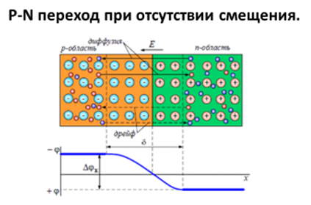 При отсутствии внешнего электрического поля устанавливается динамическое равновесие между потоками основных и неосновных носителей электрических зарядов, т. е. между диффузионной и дрейфовой составляющими тока р—п-перехода, поскольку эти составляющие направлены навстречу друг другу.

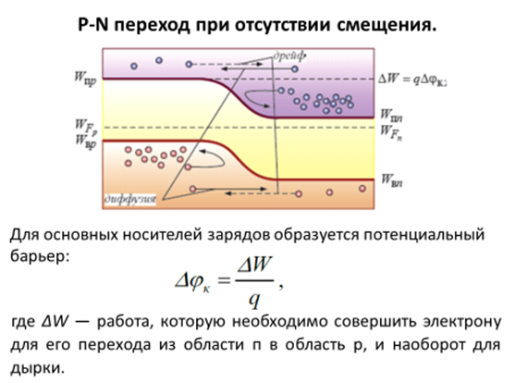

При отсутствии внешнего электрического поля и условии динамического равновесия в кристалле полупроводника устанавливается единый уровень Ферми для обеих областей проводимости. Поскольку в полупроводниках р-типа уровень Ферми смещается к потолку валентной зоны Wn(n) a в полупроводниках п-типа — ко дну зоны проводимости то на ширине р—n перехода диаграмма энергетических зон (рис. 1.11) искривляется.

Высота потенциального барьера зависит от концентрации примесей, так как при ее изменении изменяется уровень Ферми, смещаясь от середины запрещенной зоны к верхней или нижней ее границе.

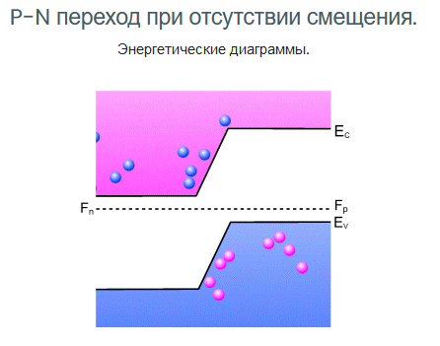 Если в области р вблизи границы раздела областей каким-либо образом окажется свободный электрон, являющийся неосновным носителем, то он со стороны электрического поля потенциального барьера будет испытывать ускоряющее воздействие. Вследствие этого электрон будет переброшен через границу раздела в область n, где будет являться основным носителем.

Движение неосновных носителей через р—n-переход под действием электрического поля потенциального барьера обусловливает составляющую Дрейфового тока.

## 7) P-N переход при прямом смещении. Физические процессы и энергетические диаграммы.

Рассмотрим р—п-переход, к которому подключен внешний источник напряжения UBH с полярностью «+» к области р и с полярностью «—» к области п. Такое подключение называют прямым включением р—п-перехода (или прямым смешением р—п-перехода). Это приведет к снижению высоты потенциального барьера и увеличению количества основных носителей, диффундирующих через границу раздела в соседнюю область, а следовательно, к возникновению прямого тока р—п-перехода.

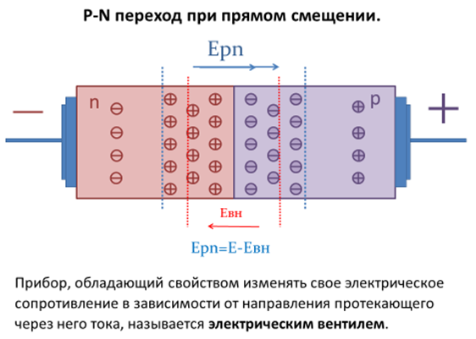 При этом вследствие уменьшения тормозящего, отталкивающего действия поля потенциального барьера на основные носители, ширина запирающего слоя d  уменьшается (d '<d ) и, соответственно, уменьшается его сопротивление.

Но, пока подключен внешний источник, ток через переход поддерживается непрерывным поступлением электронов из внешней цепи в *n*-область и уходом их из *p*-области во внешнюю цепь, благодаря чему восстанавливается концентрация дырок в *p*-области.

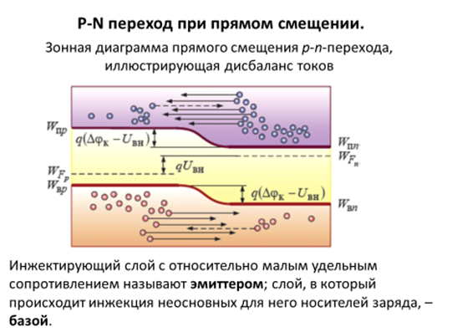

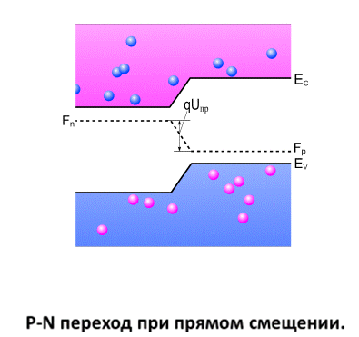

## 8) P-N переход при прямом смещении. Вывод выражения для расчета ширины P-N перехода

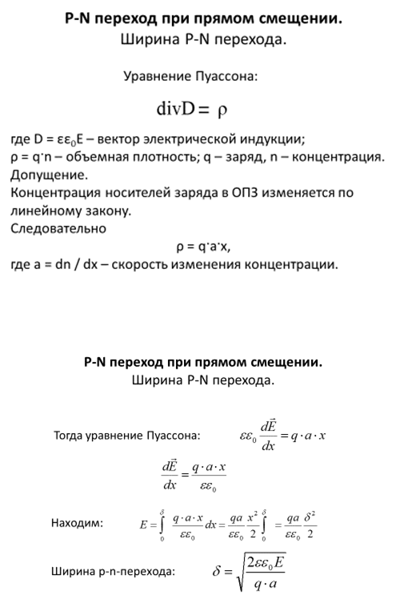

## 9) P-N переход при обратном смещении. Физические процессы и энергетические диаграммы.

В данном случае напряженность электрического поля этого источника *в н E* будет направлена в ту же сторону, что и напряженность электрического поля *E* потенциального барьера; высота потенциального барьера возрастает, а ток диффузии основных носителей практически становится равным нулю. Из-за усиления тормозящего, отталкивающего действия суммарного электрического поля на основные носители заряда ширина запирающего слоя d увеличивается (d ' '>d ), а его сопротивление резко возрастает.

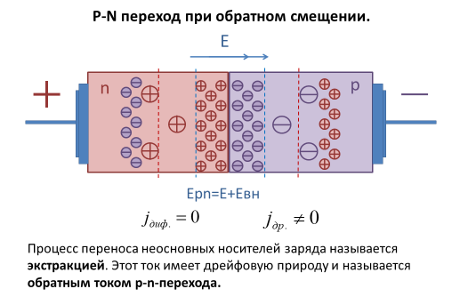

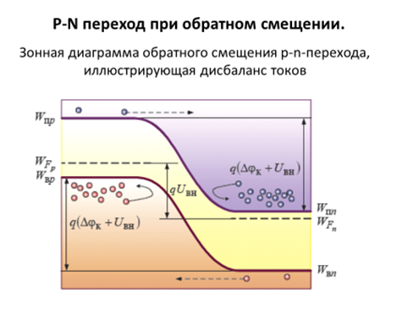

## 10) Вольтамперная характеристика p-n перехода. Вид и вывод выражения ВАХ.

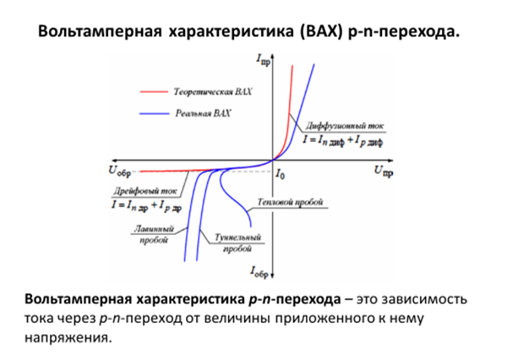

/* Концепция вывода формулы

1) I = Iдиф — Iдр

2) Iдр ~ 1

3) Iдиф ~ e^…

*/

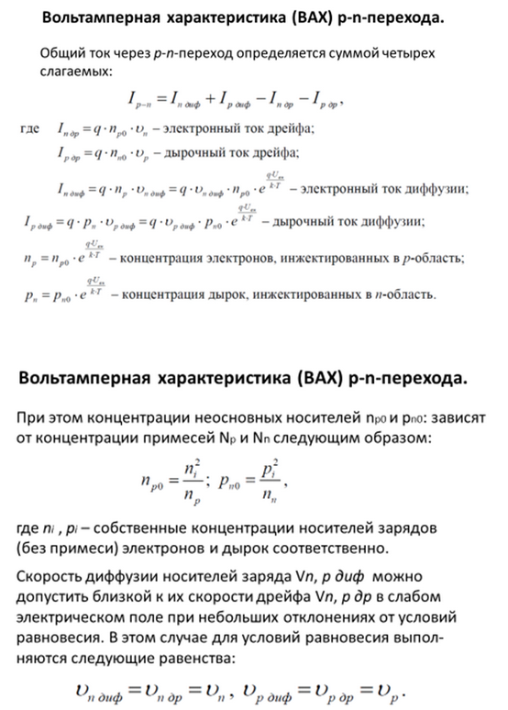

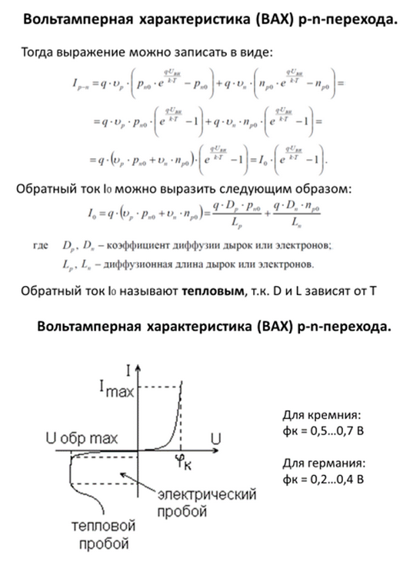

## 11) Виды пробоя p-n перехода.

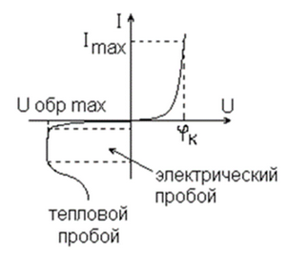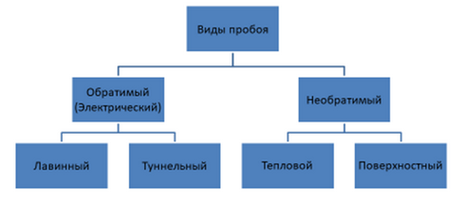

**Лавинный пробой**

Параметром, характеризующим лавинный пробой, является коэффициент лавинного умножения *M* , определяемый как количество актов лавинного умножения в области сильного электрического поля. Величина обратного тока после лавинного умножения будет равна:

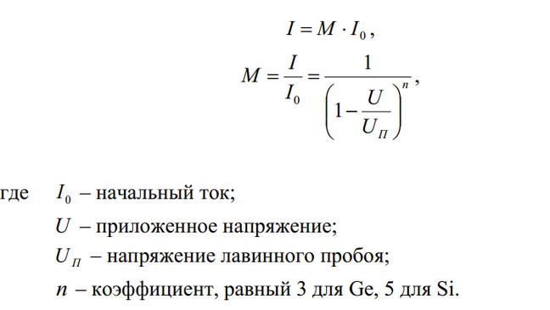

**Туннельный пробой**

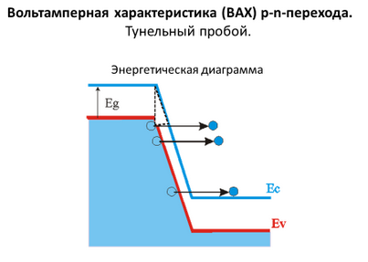

**Тепловой пробой**

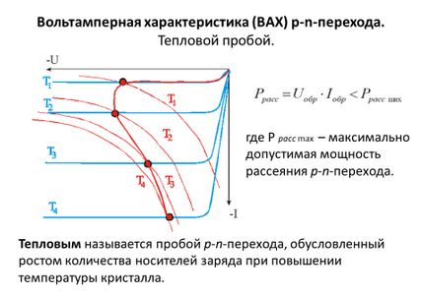**Поверхностный пробой**

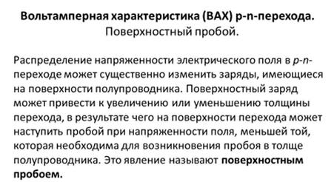

Резюме:

* Лавинный — толстый слой p-n перехода, толще диффузионой длины, слаболигированные примеси. Неосновные носители выбивают валентные электроны, образуя пары электрон-дырка, те по цепочке выбивают электроны из других атомов
* Туннельный — тонкий переход, велика концентрация примесей. Электроны «просачиваются» сквозь «тонкий» энергетический барьер из валентной зоны *p*-области в зону проводимости *n*-области. Причем «просачивание» происходит без изменения энергии носителей заряда. Обратный ток растет очень резко при малом изменении U.
* Тепловой — при увеличении тепловой мощности усиливается колебание кристаллов и ослабевают валентные связи электронов. Если электрическая мощность превысит максимально допустимое значение, то процесс термогенерации лавинообразно нарастает, в кристалле происходит необратимая перестройка структуры.
* Поверхностный — вызван неравномерным распределением напряженности на поверхности и в толще проводника. (Большую роль при возникновении поверхностного пробоя играют диэлектрические свойства среды, граничащей с поверхностью полупроводника. Для снижения вероятности поверхностного пробоя применяют специальные защитные покрытия с высокой диэлектрической постоянной. )

## 12) Емкость p-n перехода.

* Барьерная емкость — обратное включение
* Диффузионная — прямое включение

Барьерная ёмкость соответствует обратно включенному *p*-*n*-переходу, который рассматривается как обычный конденсатор, где пластинами являются границы обедненного слоя, а сам обедненный слой служит несовершенным диэлектриком с увеличенными диэлектрическими потерями.

При возрастании обратного напряжения ширина перехода увеличивается и ёмкость *бар C* уменьшается.

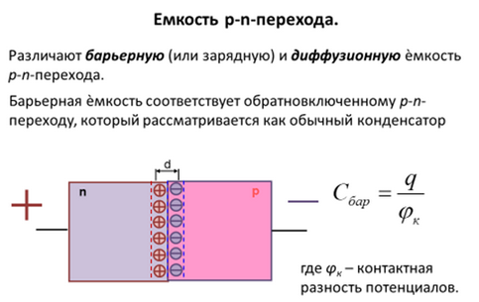

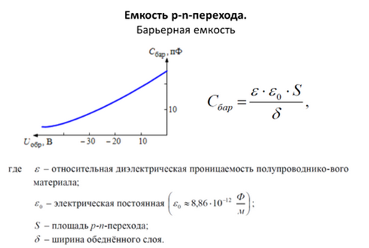

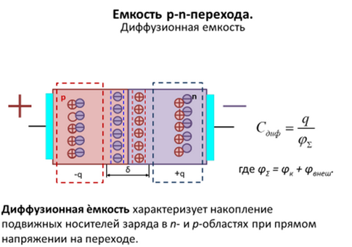Носители заряда при прямом включении диффундируют (инжектируют) в большом количестве через пониженный потенциальный барьер и, не успев рекомбинировать, накапливаются в *n*- и *p*-областях.

С увеличением *пр U* прямой ток растет быстрее, чем напряжение, т. к. вольт-амперная характеристика для прямого тока имеет нелинейный вид, поэтому *диф Q* растет быстрее, чем *пр U* и *диф C* увеличивается. (I растет быстрее U => C растет при росте U)

Эта емкость больше барьерной, но практически неприменима, т. к. шунтируется малым сопротивлением перехода.

## 13) Переход металл-полупроводник. Омический и выпрямляющий контакты. Переход Шоттки.

**Оммический контакт**

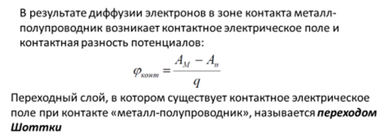В результате диффузии и перераспределения зарядов в зависимости от типа электропроводности полупроводника и соотношения работ выхода в кристалле может возникать обеднённый, инверсный или обогащенный слой носителей электрических зарядов.

Ап > Аm, полупроводник п-типа. В этом случае преобладает выход электронов из металла в полупроводник. В приграничном слое полупроводника накапливаются основные носители (электроны), и слой становится обогащенным. Сопротивление слоя будет малым при любой полярности приложенного напряжения, и, следовательно, такой переход не будет обладать выпрямляющим свойством.

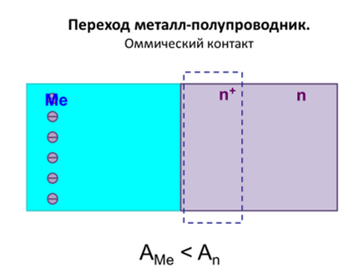

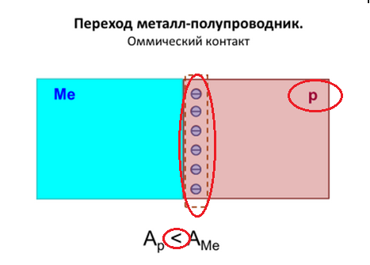

Ар < Ам, полупроводник p-типа. При этом преобладает выход электронов из полупроводника в металл, в приграничном слое образуется область, обогащенная основными носителями заряда (дырками), имеющая малое сопротивление. Такой переход не обладает выпрямляющим свойством.

Основное назначение переходов в первых двух случаях — это электрическое соединение полупроводника с металлическими токоведущими частями прибора.

**Выпрямляющий контакт**

Аn < Am, , полупроводник п-типа. В этом варианте электроны из полупроводника переходят в металл и в приграничном слое образуется область, обедненная основными носителями заряда и имеющая большое сопротивление. Такой контакт обладает выпрямляющим свойством .

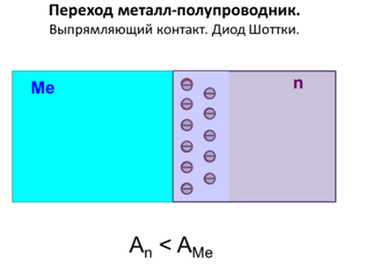

Здесь высота потенциального барьера для электронов и дырок разная. В результате такие контакты могут быть при определенных условиях не инжектирующими, т. е. при протекании прямого тока через контакт в полупроводниковую область не будут инжектироваться неосновные носители, что положительно сказывается на работе высокочастотных и импульсных полупроводниковых приборов.

## 14) Полупроводниковые диоды. Классификация диодов.

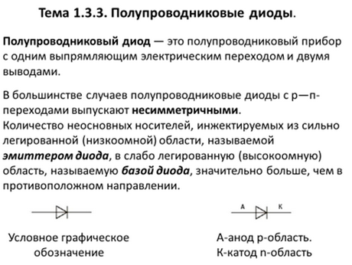

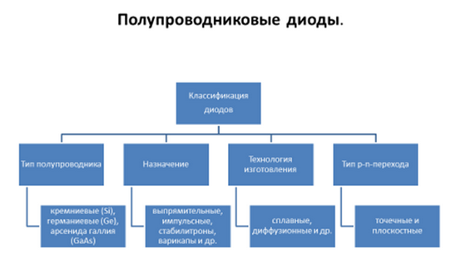Плоскостные диоды — малые частоты, любые мощности

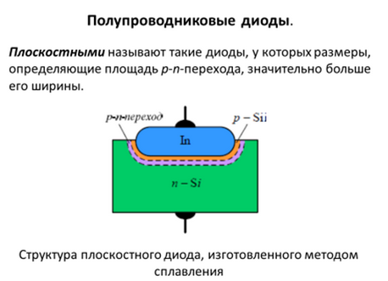

Точечные диоды — высокие частоты

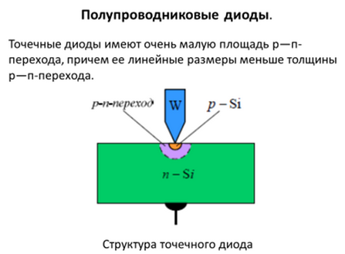

Благодаря малой площади р—п-перехода барьерная емкость точечных диодов очень незначительна, что позволяет использовать их на высоких и сверхвысоких частотах.

По аналогии с электровакуумными диодами ту сторону диода, к которой при прямом включении подключается отрицательный полюс источника питания, называют катодом, а противоположную — анодом.

Чтобы обеспечить более надежный контакт, диод подвергают формовке, для чего через собранный диод пропускают короткие импульсы тока.

## 15) Характеристики полупроводниковых приборов.

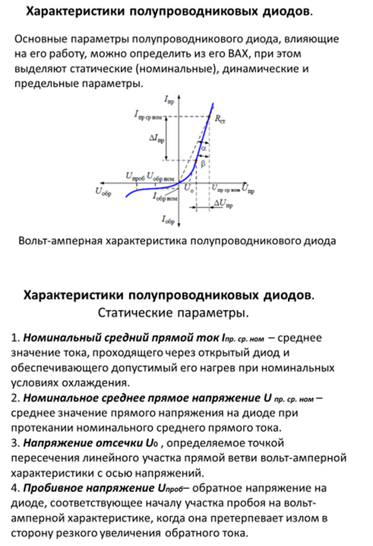

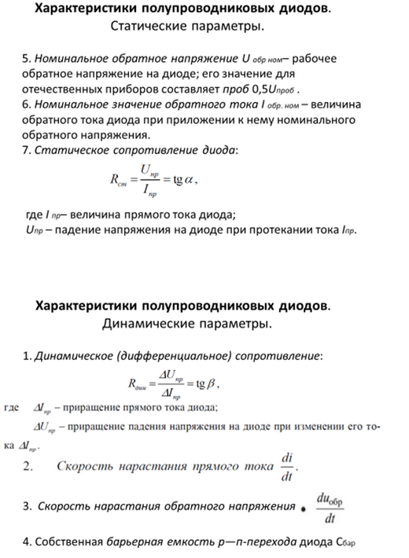

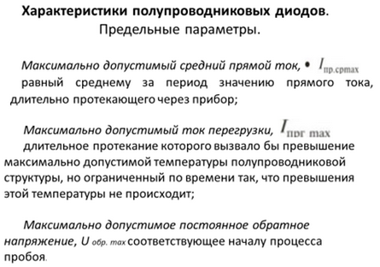

+ см. Слайды про кремниевые диоды

## 16) Выпрямительные и импульсные диоды. Эквивалентная схема диода

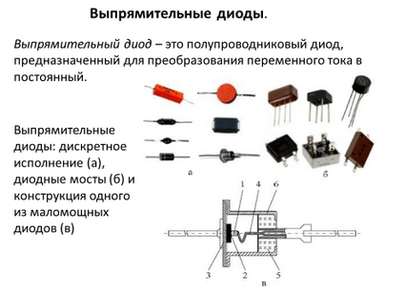Выпрямительные диоды, помимо применения в источниках питания для выпрямления переменного тока в постоянный, также используются в цепях управления и коммутации, в ограничительных и развязывающих цепях, в схемах умножения напряжения и преобразователях постоянного напряжения, где не предъявляются высокие требования к частотным и временным параметрам сигналов.

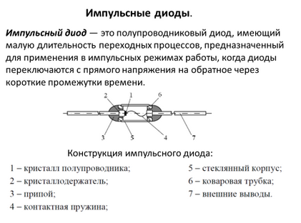

Основным назначением импульсных диодов является работа в качестве коммутирующих элементов. Условия работы импульсных диодов обычно соответствуют высокому уровню инжекции, т. е. относительно большим прямым токам. Вследствие этого свойства параметры импульсных диодов определяются переходными процессами.

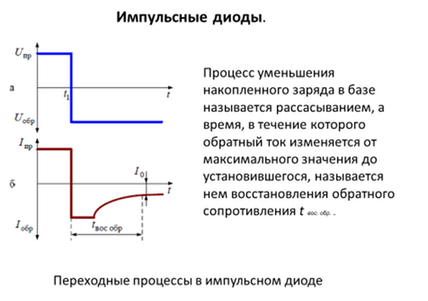

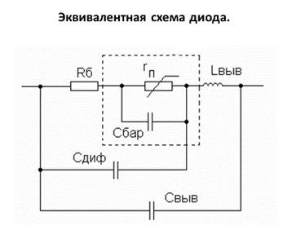

## 17) Туннельные диоды. ВАХ и энергетические диаграммы.

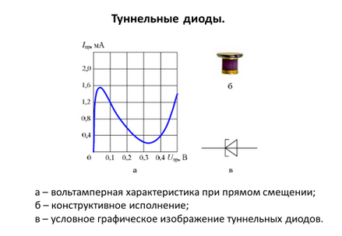

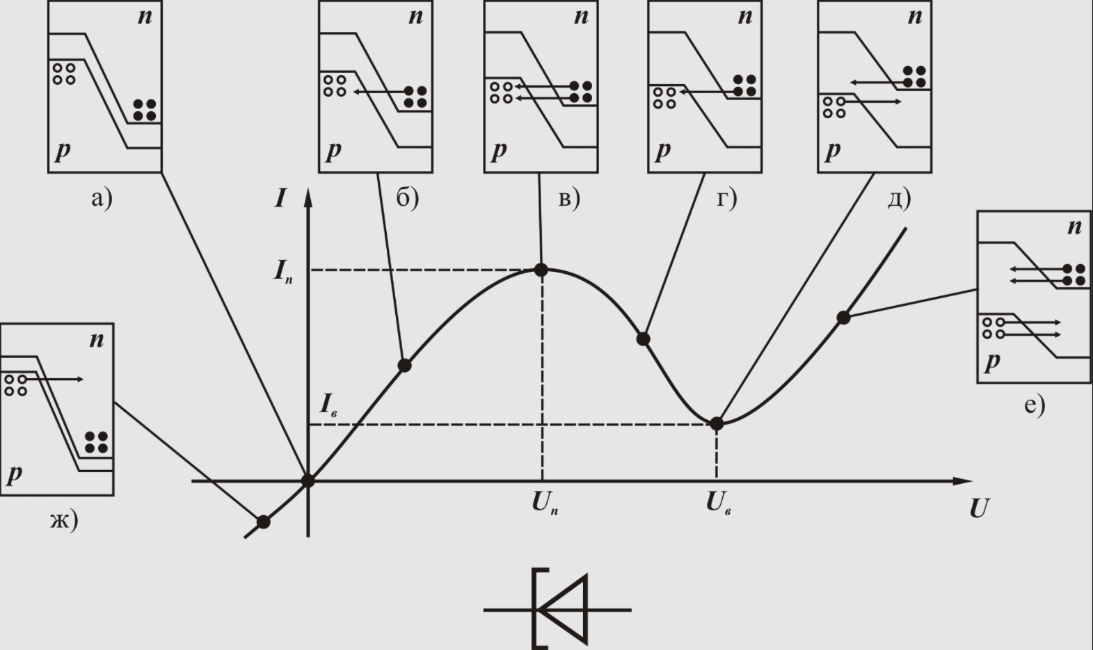

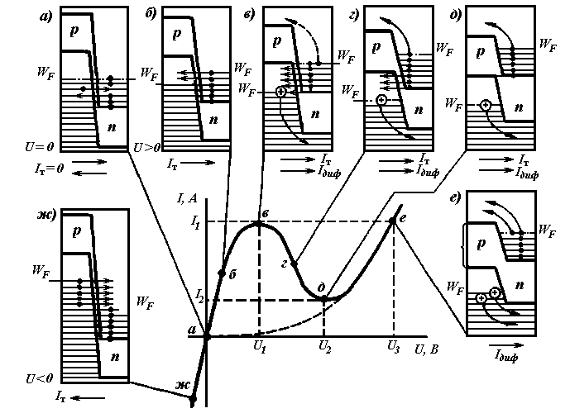

б — туннельирование

е — диффузия

+ см. Слайды

## 18) Диоды Шоттки. Устройство и ВАХ.

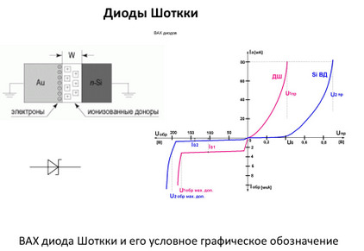

В контакте «металл – полупроводник» не происходит накопления неосновных носителей в базе из-за отсутствия инжекции неосновных носителей, вследствие чего значительно уменьшается время восстановления обратного сопротивления, что в сочетании с малой величиной барьерной ёмкости создает идеальные условия для использования таких диодов в импульсных и высокочастотных устройствах.

Обыно Si + Чаще всего используются металлы Ag, Au, Pt, Pd, W, которые наносятся на полупроводник и дают величину потенциального барьера 0,2…0,9 *эВ*.

## 19) Варикапы. Назначение, ВФХ(вольт-фарадная хар-ка) и основные параметры.

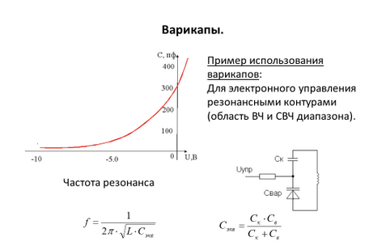Варикап — это полупроводниковый диод, в котором используется зависимость барьерной емкости р—п-перехода от обратного напряжения. Варикап можно рассматривать как конденсатор, емкость которого можно регулировать с помощью электрического сигнала.

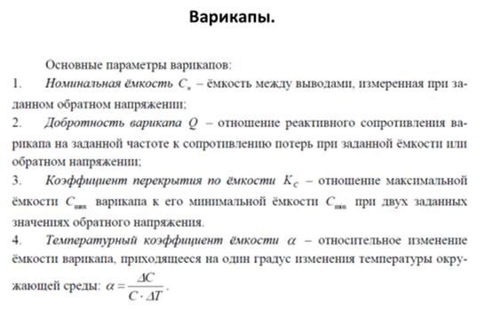

## 20) Стабилитроны. Назначение, ВАХ и основные параметры.

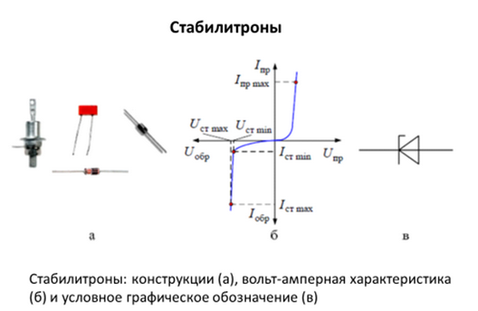

*Стабилитронами* называют полупроводниковые диоды, использующие особенность обратной ветви вольт-амперной характеристики на участке пробоя изменяться в широком диапазоне изменения токов при сравнительно небольшом отклонении напряжения. Это свойство широко используется при создании специальных устройств – стабилизаторов напряжения.

Низковольтные стабилитроны выполняют на основе сильнолегированного кремния. Ширина р—п-перехода в этом случае получается очень маленькой, а напряженность электрического поля потенциального барьера — очень большой, что создает условия шля возникновения туннельного пробоя.

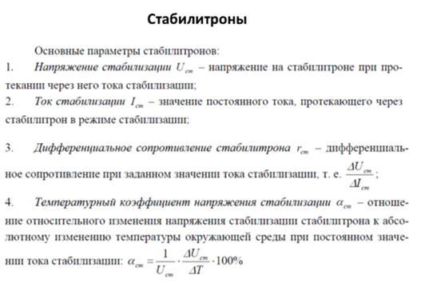

## 21) Биполярные транзисторы. Структура и режимы работы.

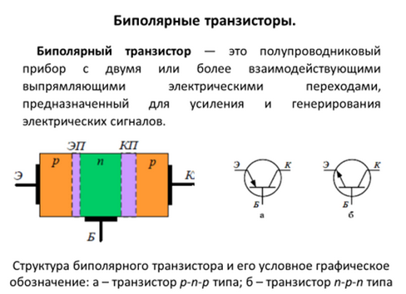 Структура биполярного транзистора изображена на рисунке 3.1. Он представляет собой монокристалл полупроводника, в котором созданы три области с чередующимися типами электропроводности.

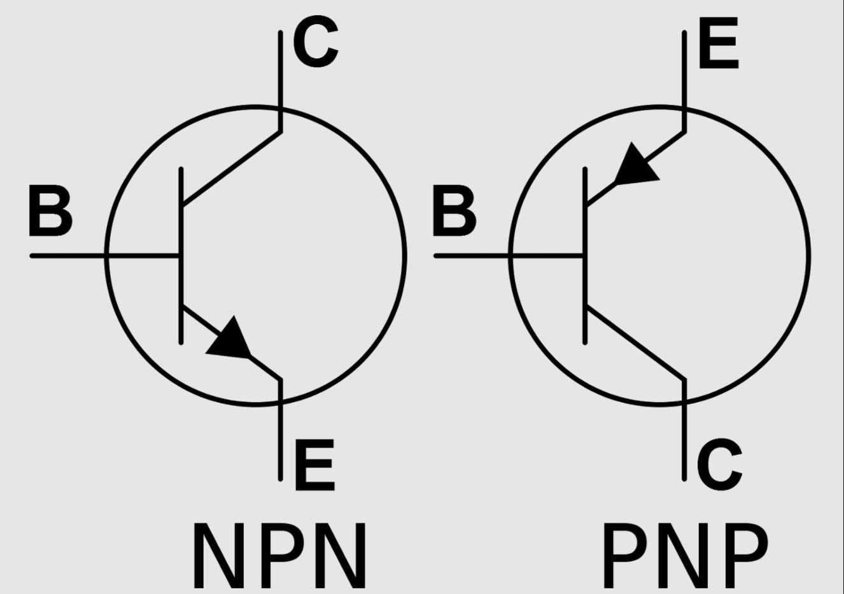

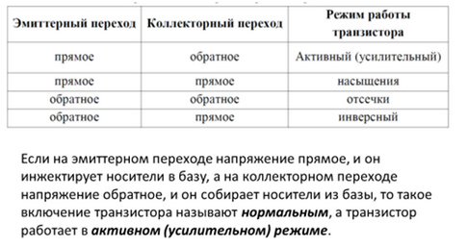

## 22) Принцип работы биполярного транзистора в активном режиме.

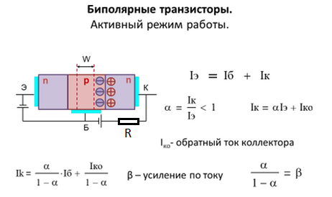Iб меньше Iк, Iэ

Iэ почти =Iк

ДЛЯ ДРУГОГО ТИПА ТРАНЗИСТОРА (PNP):

Если во входной цепи транзистора создать под действием источника Е, какой-то ток Ь, то дырки, являющиеся основными носителями в р-области эмиттера, будут инжектироваться в область базы, где они становятся неосновными носителями. Те из них, которые попадают в зону действия электрического поля коллекторного перехода, будут испытывать со стороны этого поля ускоряющее, притягивающее действие и будут переброшены через границу раздела в область коллектора (область р-типа), где дырки уже являются основными носителями.

## 23) Схемы включения биполярного транзистора и их основные параметры.

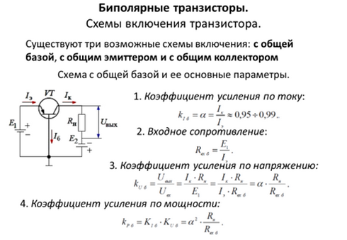

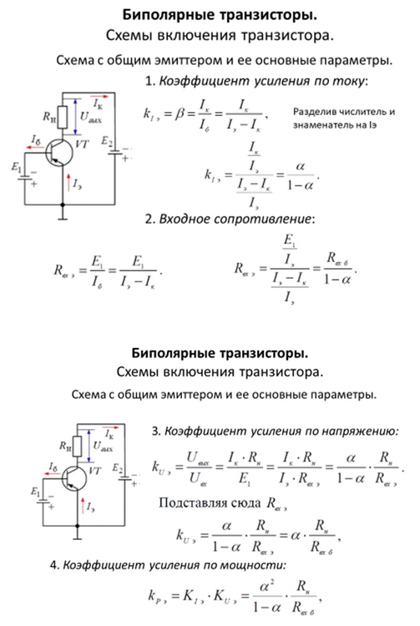

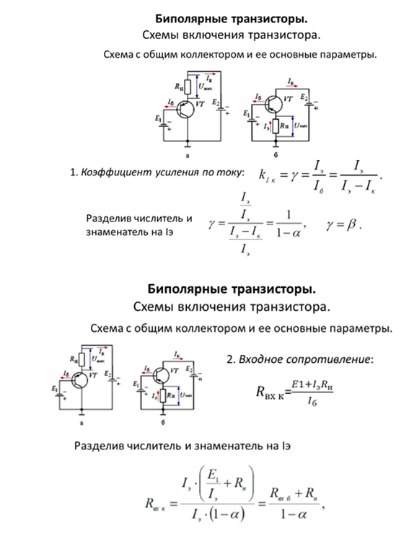

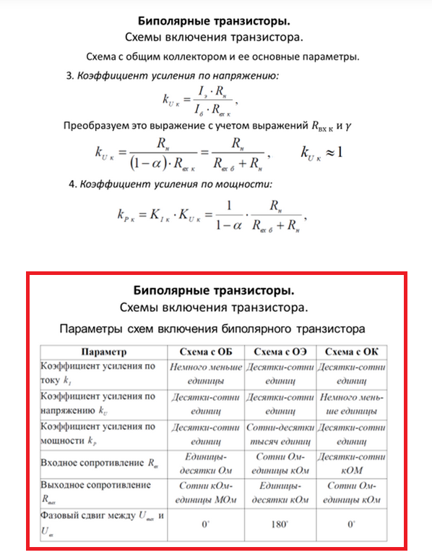

## 24) Статические характеристики биполярных транзисторов для схемы с ОБ. Эффект Эрли.

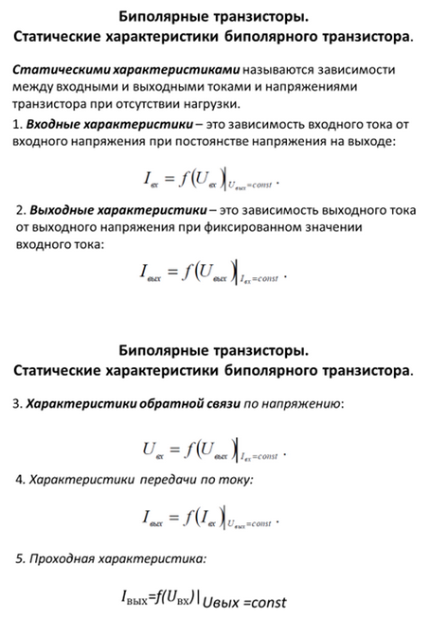

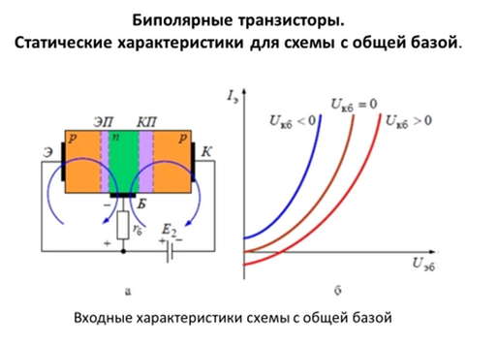

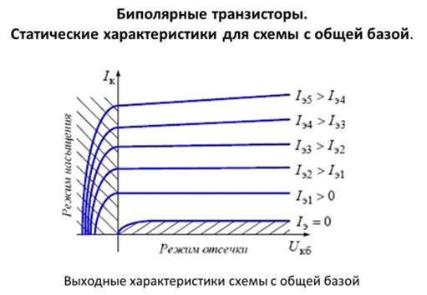Если *I = 0* , то выходная характеристика представляет собой обратную ветвь вольт-амперной характеристики коллекторного перехода

При усилении электрического сигнала в транзисторе происходит изменение

ширины базового слоя так как под действием внешних источников Е1 и Е2 толщина эмиттерного и коллекторного переходов изменяется. Это приводит к модуляции ширины базового слоя. Данное явление получило название эффекта Эрли.

Чем уже становится база, тем меньшее количество инжектированных носителей будет рекомбинировать в ней и, следовательно, большее количество их достигнет коллекторного перехода.

1) чем уже база, тем больше ɑ

2) Изменение тока *Iк* при *I const э* = приводит к зависимости *Iк* от *Е2*, т. е. к

изменению сопротивления коллекторного перехода.

3) Поскольку при этом меняется заряд носителей в базе, то это приводит к

изменению ёмкости *p*-*n*-перехода.

4) Изменение ширины базового слоя приводит к изменению времени про-

хождения зарядами базовой области, т. е. к изменению частотных свойств транзистора.

5) Изменение ширины базы влияет на величину тока Iэ при неизменном

значении Е1.

Прокол базы — крайняя степень эффекта Эрли - смыкание коллекторного и эммитерного переходов. При этом a =1, а транзистор пробивается.

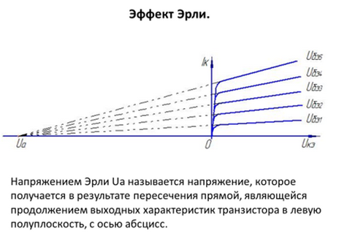

## 25) Статические характеристики биполярных транзисторов для схемы с ОЭ.

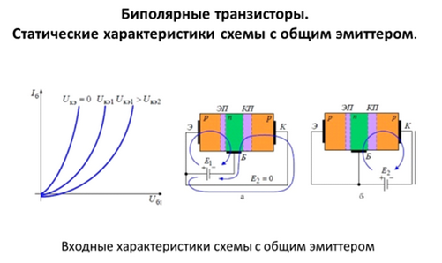

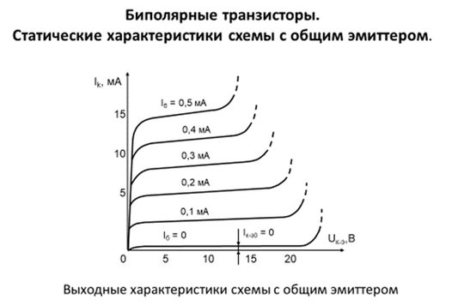

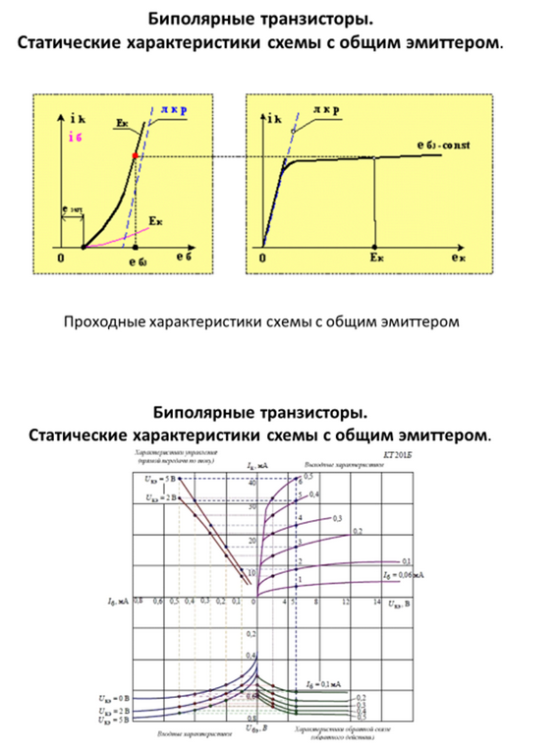

## 26) Инерционные свойства транзистора. Зависимость коэффициентов передачи по току от частоты.

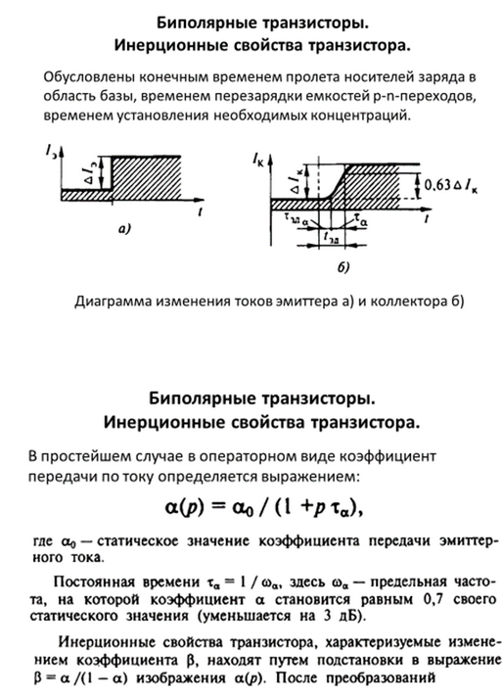

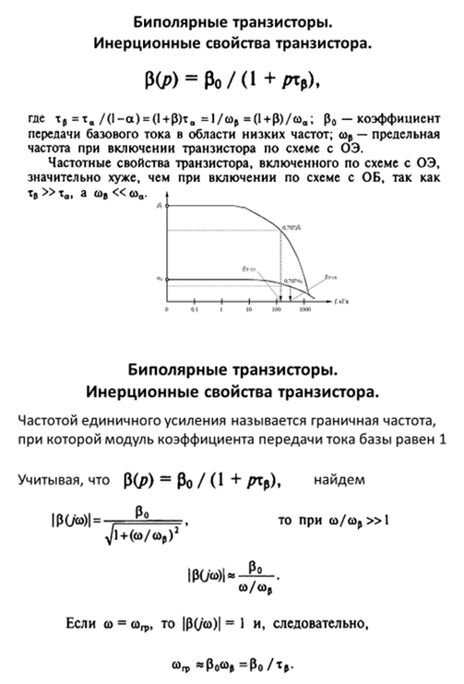

## 27) Малосигнальные модели биполярных транзисторов. Эффект Миллера.

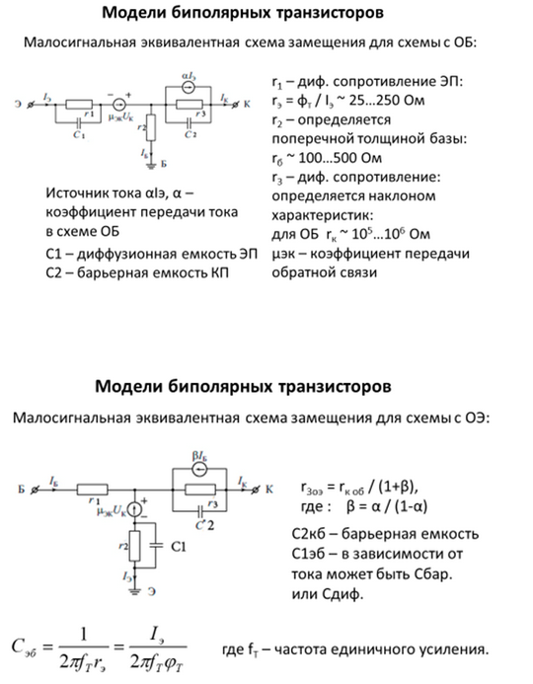

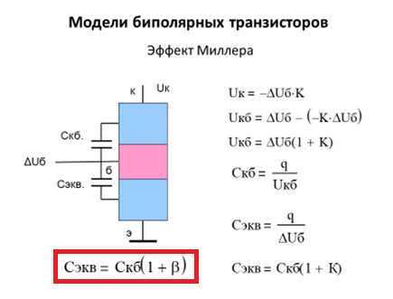

Эффект Миллера — увеличение эквивалентной ёмкости инвертирующего усилительного элемента, обусловленное обратной связью с выхода на вход данного элемента при его выключении.

Эффект Миллера в схемах на биполярных транзисторах, в схемах с общим эмиттером, где напряжение усиливается в β раз, приводит к значительному увеличению эффективной ёмкости между базой и коллектором (ёмкость Миллера)

## 28) Транзистор как линейный четырехполюсник. Системы Y- и Н-параметров.

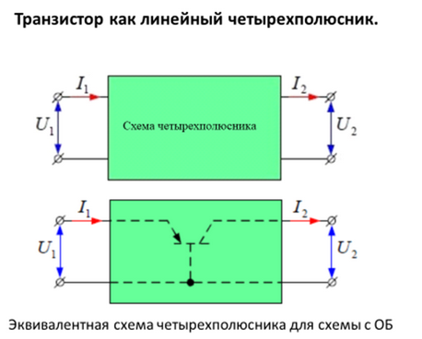

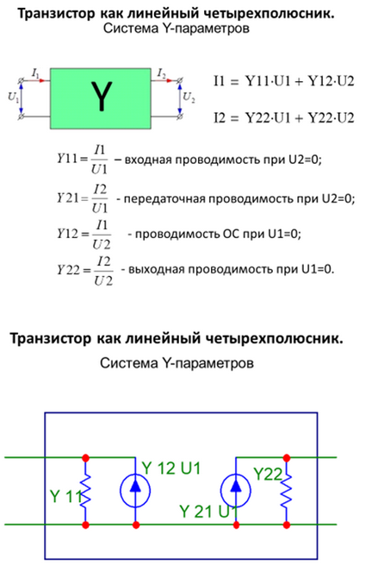

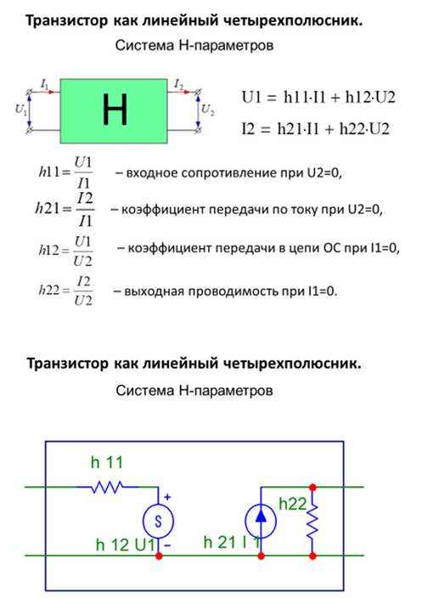

## 29) Основные параметры биполярных транзисторов.

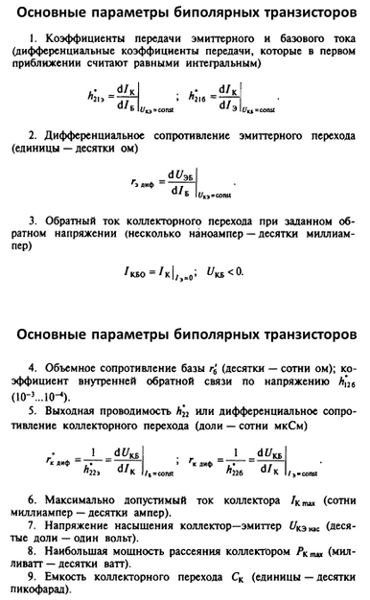

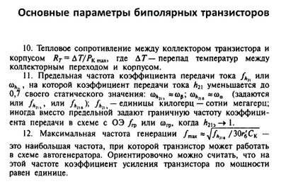

## 30) Принцип работы полевого транзистора и схемы его включения.

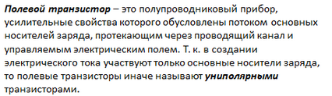

Рассмотрим принцип действия полевого транзистора. Он представляет собой монокристалл полупроводника *n*-типа проводимости; по его торцам методом напыления сформированы электроды, а посередине, с двух сторон, созданы две области противоположного типа проводимости и тоже с электрическими выводами от этих областей. Тогда на границе раздела областей с различным типом проводимости возникнет *р*-*n*-переход.

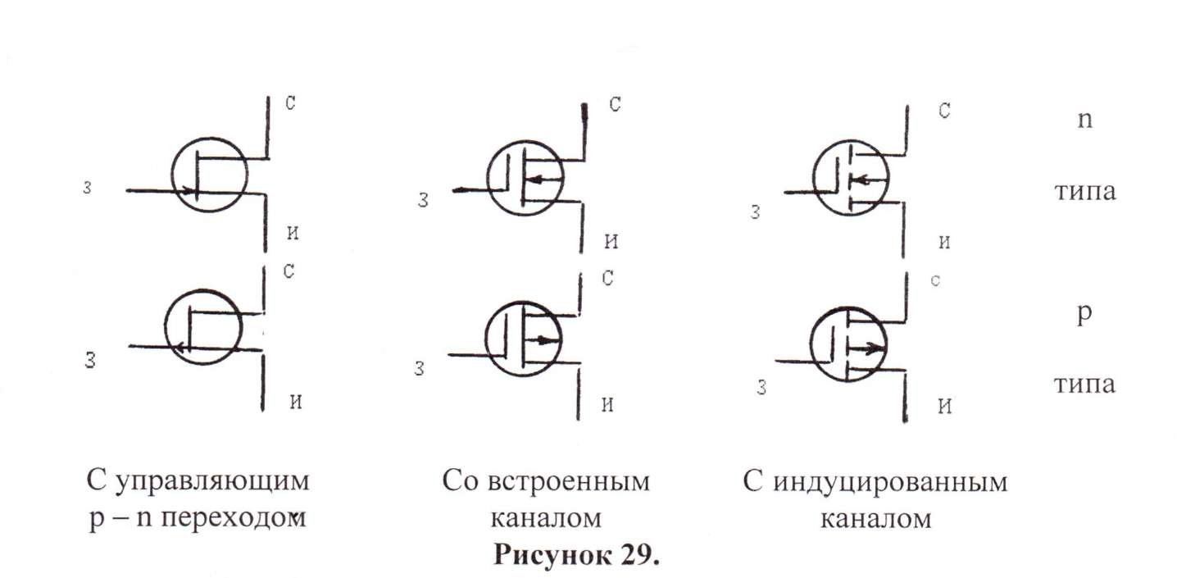

Электрические выводы от торцевых поверхностей полупроводника называют *истоком* (И) и *стоком* (С), а вывод от боковой поверхности противоположного типа проводимости назовем затвором (З).

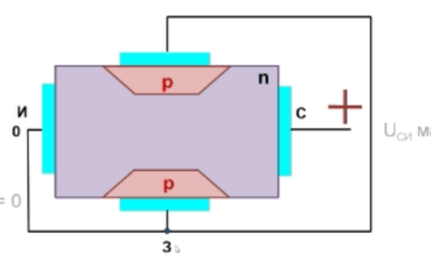

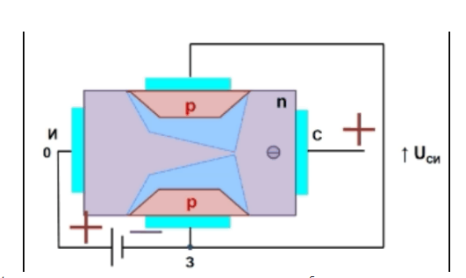

На затворе — обратное смещение — переход увеличивается и блокирует канал

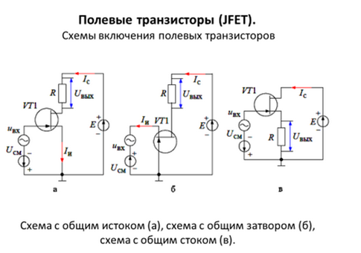

## 31) Основные параметры полевых транзисторов с Р-N переходом. Модель Шихмана-Ходжеса.

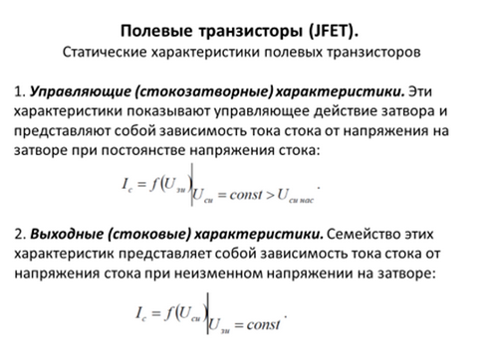

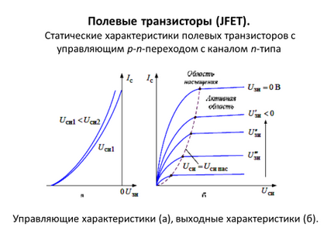

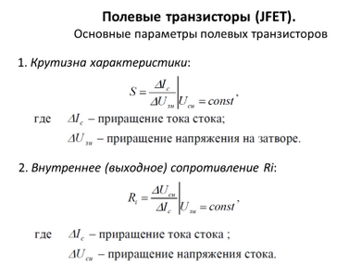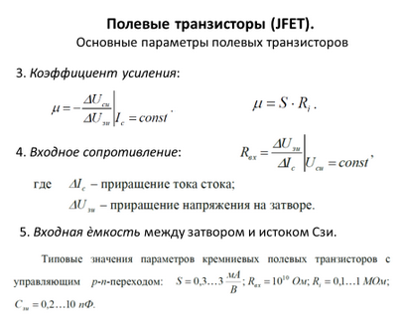

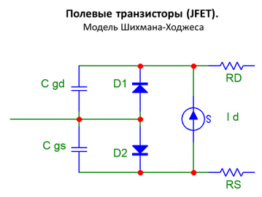

## 32) Принцип работы полевого транзистора с изолированным затвором со встроенным каналом и его статические характеристики.

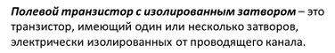

* 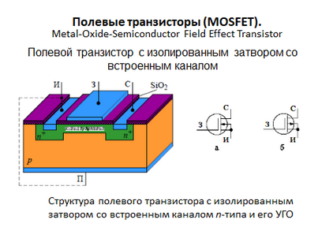На затворе 0 — ток проходит
* На затворе «-» (исток -, сток +) - электроны вытесняются в подложку, сопротивление канала растет. Такой режим называется режимом обеднения.
* На затворе «+» - все наоброт. Такой режим называется режимом обогащения.

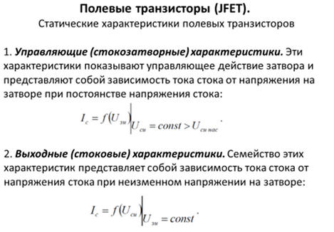

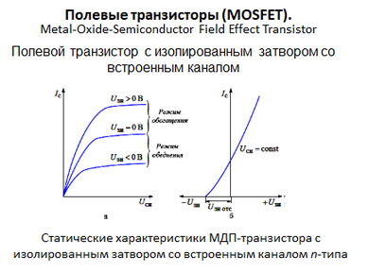Выходная и управляющая хар-ки.

## 33) Принцип работы полевого транзистора с изолированным затвором со индуцированным каналом и его статические характеристики.

Когда напряжение на затворе превысит некоторое пороговое значение, то в приповерхностном слое концентрация электронов повысится настолько, что превысит концентрацию дырок в этой области и здесь произойдет инверсия типа электропроводности

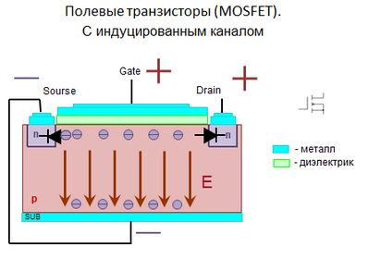

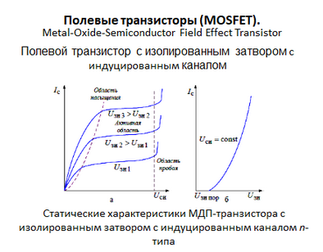

Выходная и управляющая хар-ки.

## 34) Принцип работы динистора.

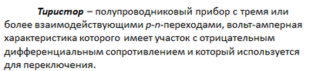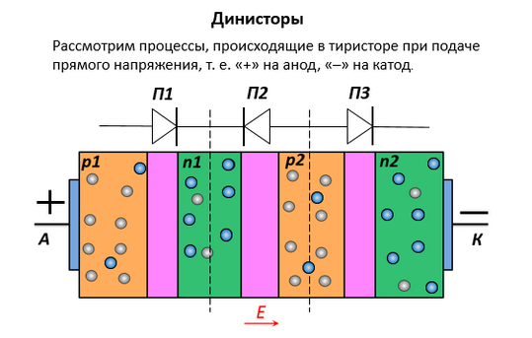

Участок 1 - При малых значениях внешнего напряжения все оно практически падает на коллекторном переходе *П*2. Поэтому к переходам *П*1 и *П*3, имеющим малое сопротивление, приложена малая разность потенциалов и инжекция носителей заряда невелика. В этом случае ток *I* мал и равен обратному току через переход *П*2.

Участок 2 - При определенной величине напряжения носители заряда ускоряются настолько, что при столкновении с атомами *p*-*n*-перехода *П*2 ионизируют их, вызывая лавинное размножение носителей заряда.

Участок 3 - После переключения вольт-амперная характеристика аналогична ветви характеристики диода, смещенного в прямом направлении

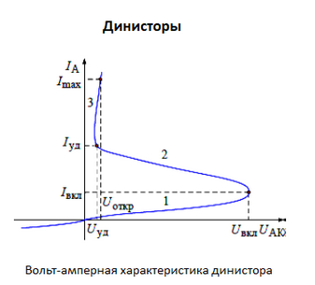

## 35) Принцип работы триодного тиристора.

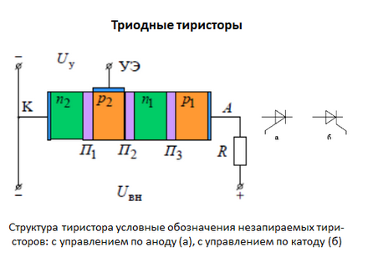

Без U управляющего процессы идут как в динисторе.

Подключим другой внешний источник Uу (источник управления) между катодом и управляющим электродом (УЭ). Тогда ток управления, протекающий под действием источника управления, при определенной своей величине может привести к лавинообразному нарастанию тока в полупроводниковой структуре до тех пор, пока он не будет ограничен резистором R в цепи источника питания Uвн. Произойдет процесс включения тиристора.

После того, как тиристор включился, он сам себя поддерживает в открытом состоянии, так как при условии внутренняя обратная связь остается положительной, и в этом случае источник управления уже оказывается ненужным.

После того, как тиристор включился, он сам себя поддерживает в открытом состоянии, так как при условии внутренняя обратная связь остается положительной, и в этом случае источник управления уже оказывается ненужным.

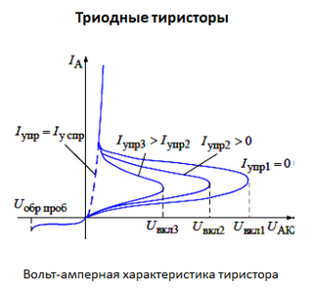 Чем больше ток управления, тем меньше напряжение включения Uвкл. Ток управления, при котором тиристор переходит на спрямленный участок вольт-амперной характеристики (показано пунктиром) называют током управления спрямления I у_спр.

## 41) Усилители электрических сигналов. Классификация и структура усилителя.

## 

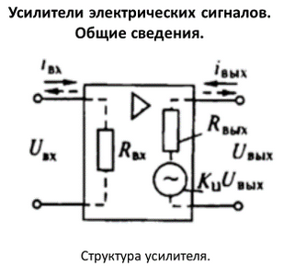

## 42) Усилители электрических сигналов. Основные параметры и характеристики.

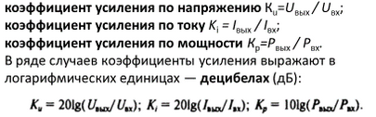

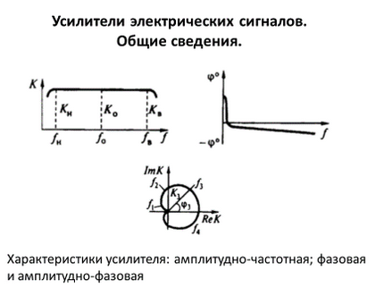

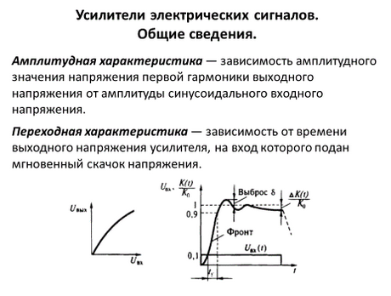

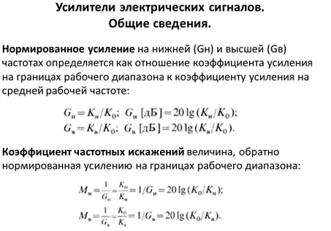

## 

## 43) Теория обратных связей. Основные положения. Виды обратных связей.

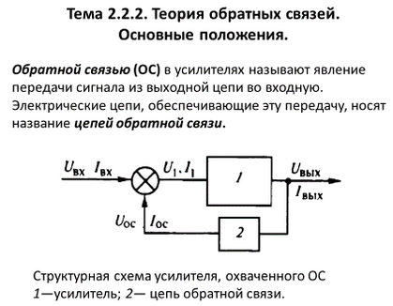

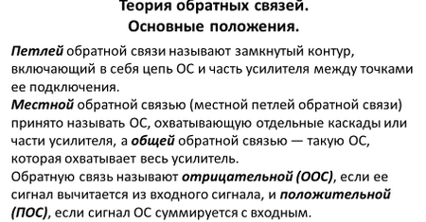

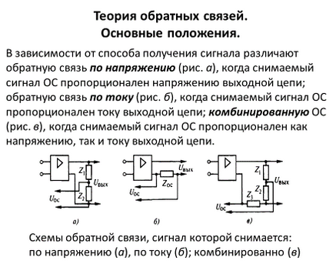

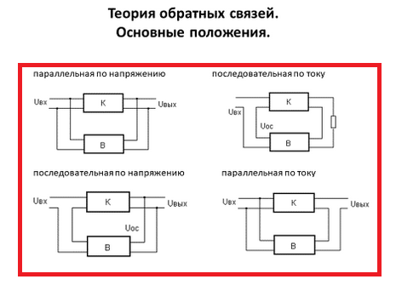

## 44) Вывод выражения коэффициента передачи по напряжению усилителя с обратной связью.

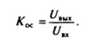

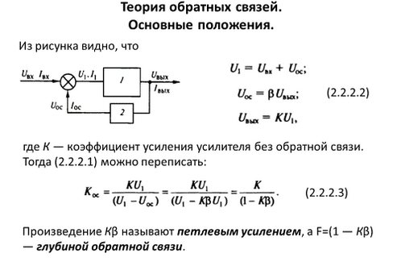

## 45) Вывод выражения входного сопротивления усилителя с последовательной и параллельной ОС.

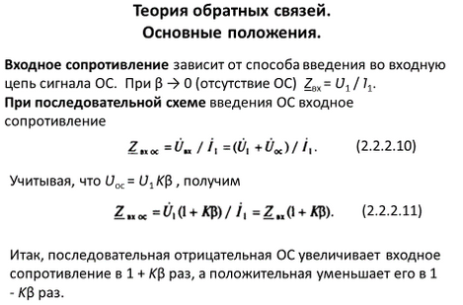

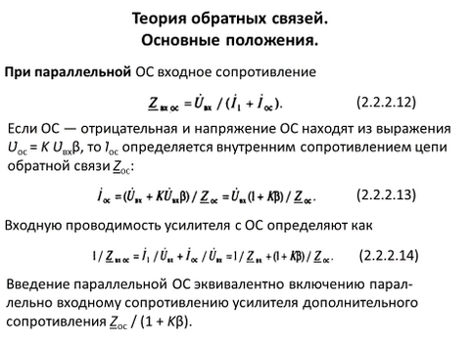

## 46) Вывод выражения выходного сопротивления усилителя с ОС по току и напряжению.

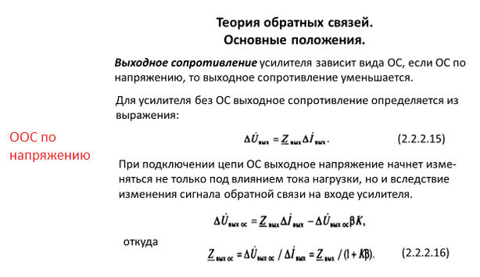

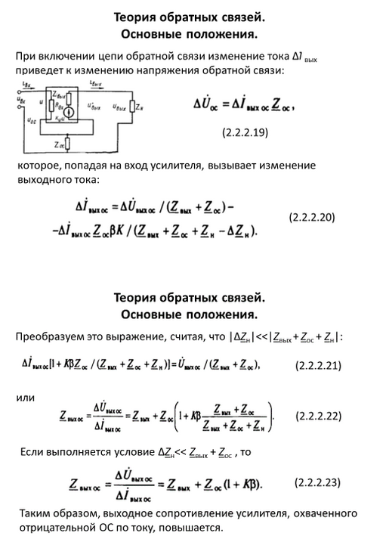

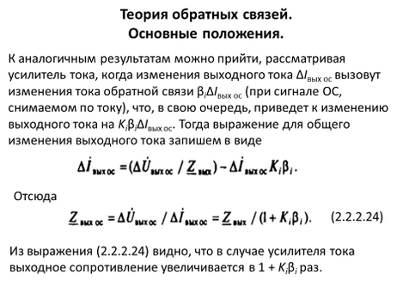

## 47) Режимы работы усилительных каскадов.

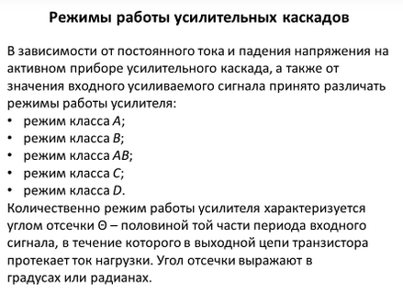

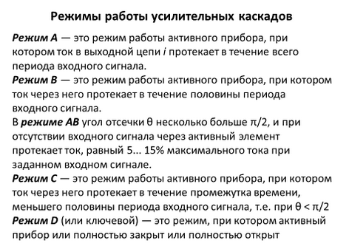

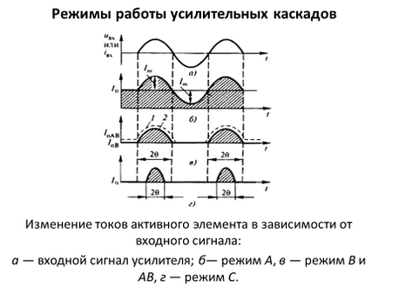

## 48) Статический режим усилителя класса А.

Рассмотрим каскад усиления на транзисторе, включенном по схеме с общим эмиттером.

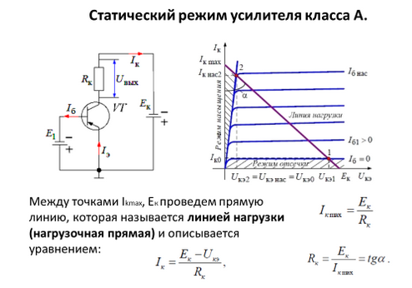

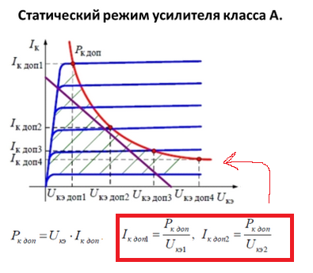

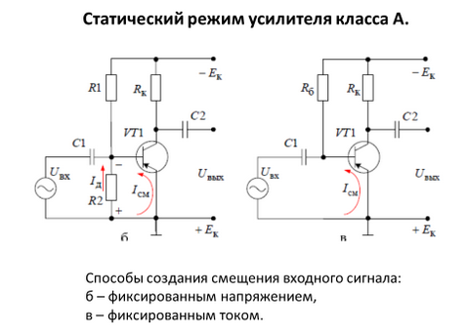

**ДОПОЛНИТЕЛЬНО**

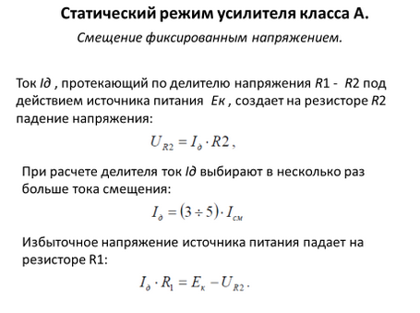

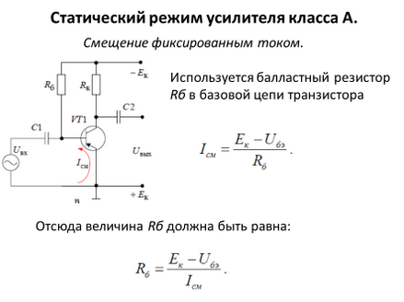

**49) Динамический режим работы усилительных каскадов классов В, АВ, С.**

**Режим В**

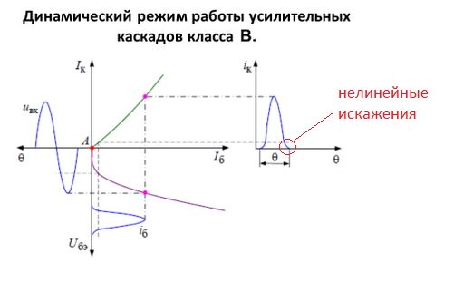

Этот режим характеризуется тем, что начальная рабочая точка находится в начале характеристики передачи по току *I**k*=*f*(*I*б)  смотри рисунок. Ток нагрузки протекает по коллекторной цепи транзистора только в течение одного полупериода входного сигнала, а в течение второго полупериода транзистор закрыт, так как его рабочая точка будет находиться в зоне отсечки. КПД усилителя в режиме класса *В* значительно выше (составляет 60-70%), чем в режиме класса *А*, так как начальный коллекторный ток *к*0 *I* здесь равен нулю. Угол отсечки q равен 90° . Однако у усилителей класса *В* есть и существенный недостаток – большой уровень нелинейных искажений (колоколообразные искажения), вызванных повышенной нелинейностью усиления транзистора, когда он находится вблизи режима отсечки.

**Режим АВ**

Режиму усиления класса *АВ* соответствует режим работы усилительного каскада, при котором ток в выходной цепи протекает больше половины периода изменения напряжения входного сигнала.

Этот режим используется для уменьшения нелинейных искажений усиливаемого сигнала, которые возникают из-за нелинейности начальных участков входных вольт-амперных характеристик транзисторов смотри рисунок.

При отсутствии входного сигнала в режиме покоя транзистор немного приоткрыт и через него протекает ток, составляющий 10K15% от максимального тока при заданном входном сигнале. Угол отсечки в этом случае составляет o 120K130 .

При работе двухтактных усилительных каскадов в режиме класса *АВ* происходит перекрытие положительной и отрицательной полуволн тока плеч двухактного каскада, что приводит к компенсации нелинейных искажений, возникающих за счет нелинейности начальных участков вольт-амперных характеристик транзистора.

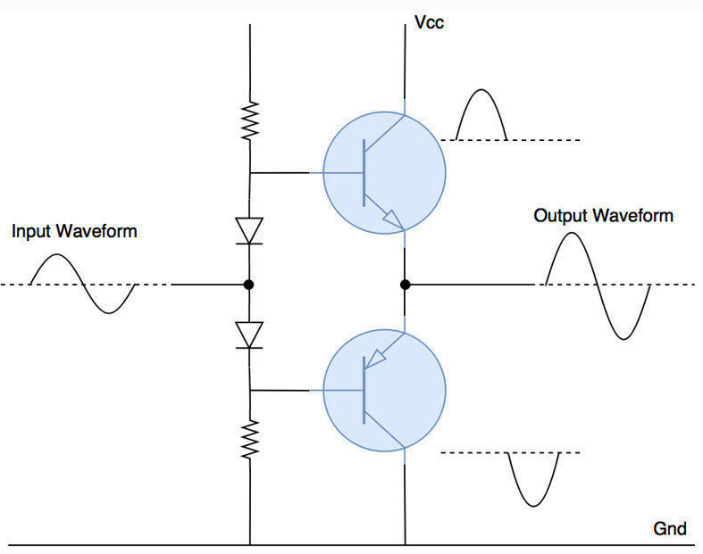

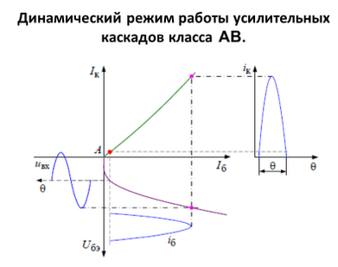

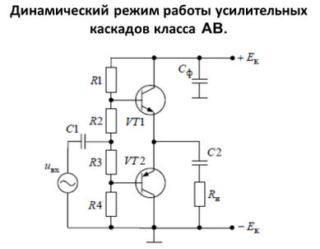

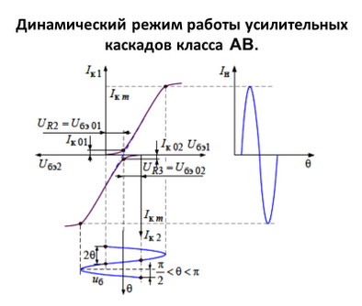

**РЕЖИМ С — СМ. ДАЛЕЕ**

## 50) Динамический режим работы усилительных каскадов классов С и D.

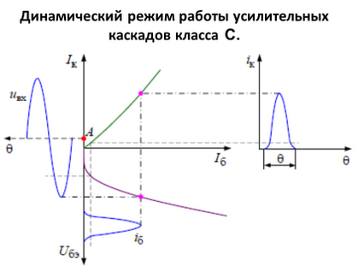

Здесь ток коллекторной цепи протекает в течение времени, которое меньше половины периода входного сигнала, поэтому угол отсечки меньше 90° . Поскольку больше половины рабочего времени транзистор закрыт (коллекторный ток равен нулю), мощность, потребляемая от источника питания, снижается, так что КПД каскада приближается к 100%.

Из-за больших нелинейных искажений режим класса С не используется в усилителях звуковой частоты, этот режим нашел применение в мощных резонансных усилителях (например, радио-передатчиках).

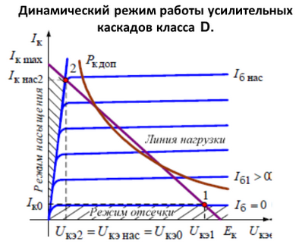

Ключевой режим - В этом режиме рабочая точка может находиться только в двух возможных положениях: либо в зоне отсечки (транзистор заперт и его можно рассматривать как разомкнутый ключ), либо в зоне насыщения (транзистор полностью открыт и его можно рассматривать как замкнутый ключ). В активной зоне рабочая точка находится только в течение короткого промежутка времени, необходимого для перехода еѐ из одной зоны в другую. Поэтому при работе в ключевом режиме линия нагрузки может на среднем своем участке выходить за пределы гиперболы допустимых мощностей, при условии, что переход транзистора из закрытого состояния в открытое, и наоборот, производится достаточно быстро.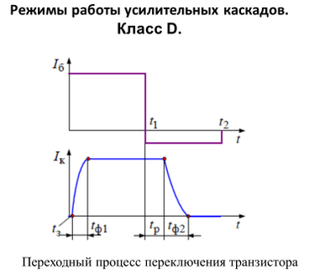

Ток в коллекторной цепи начнет протекать с задержкой на время t*З,* которое требуется инжектируемым в базу носителям для прохождения расстояния, равного ширине базовой области.

Затем коллекторный ток нарастает постепенно в течение времени *tф*1, что связано с процессом накопления носителей в базе.

Время *tр* называют *временем рассасывания* неосновных носителей в зоне базы.

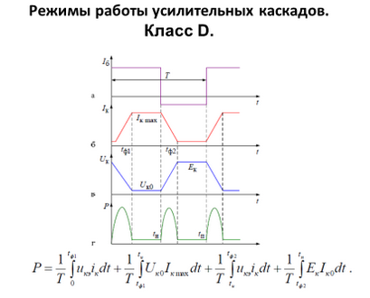

## 

## 51) Влияние температуры на работу усилительных каскадов. Схемы стабилизации.

Входная и выходная хар-ки схемы с общим эммитером

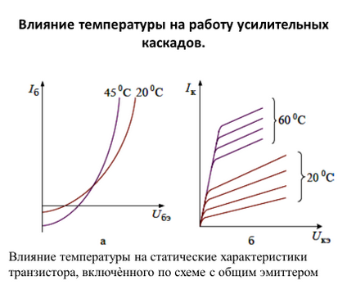 Наиболее популярны две схемы стабилизации: эмиттерная стабилизация и коллекторная стабилизация.

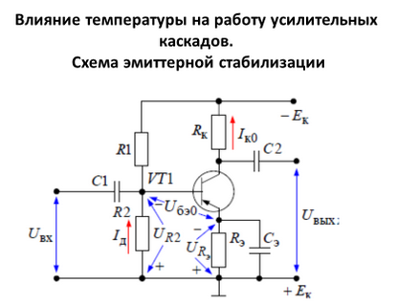

В соответствии с выбранным положением начальной рабочей точки, определяемой напряжением смещения, в коллекторной цепи транзистора протекает начальный коллекторный ток *Iк*0. Этот ток создает на эмиттерном сопротивлении *Rэ* падение напряжения: Полярность этого падения напряжения направлена навстречу падению напряжения на сопротивлении *R*2 делителя напряжения, создающего напряжение смещения. Поэтому результирующее напряжение, определяющее смещение рабочей точки составляет:

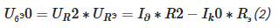

При повышении температуры транзистора его начальный коллекторный ток Iк0 возрастает, и, следовательно, возрастает второе слагаемое в (2). Это приводит к снижению величины напряжения на базе Uбэ0 и к уменьшению тока базы смещения Iб_см и к снижению начального коллекторного тока Iк0.

Это ООС по току.

Для того чтобы усиливаемый полезный сигнал (сигнал переменного тока) не ослаблялся под действием вводимой обратной связи, параллельно сопротивлению обратной связи Rэ включается конденсатор Cэ. Имея малое сопротивление по переменной составляющей, он пропускает ее через себя, а постоянная составляющая Iк0 протекает через Rэ. Поэтому в сигнале обратной связи нет падения напряжения от переменной составляющей, и, следовательно, не будет уменьшаться коэффициент усиления.

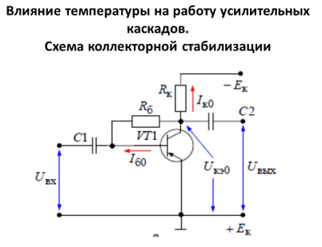

В этой схеме на рисунке (а) стабилизация осуществляется введением отрицательной обратной связи по напряжению. Действительно, при повышении температуры возрастает начальный ток коллектора Iк0. Это приводит к увеличению падения напряжения на сопротивлении Rк и к уменьшению напряжения Uкэ0, т. е. отрицательный потенциал коллектора относительно эмиттера будет уменьшаться; а поскольку он через резистор б R приложен к базе транзистора, то и отрицательный потенциал базы относительно эмиттера будет уменьшаться, т. е. будет снижаться начальный базовый ток (ток смещения), а начальный коллекторный ток вернется к прежнему значению.

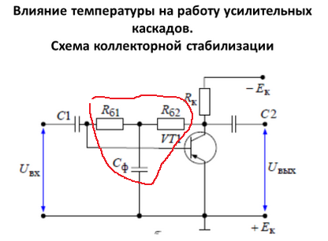

Чтобы при этом не снижать коэффициент усиления по переменной составляющей и не ослаблять полезный сигнал, в схему вводят конденсатор Сф рисунок (б). Переменная, составляющая коллекторного напряжения, замыкается через конденсатор Сф и практически не оказывает влияние на напряжение Uбэ транзистора, а, следовательно, и на коэффициент усиления полезного сигнала.

## 52) Схемы подачи напряжений смещения в полевых транзисторах.

https://studref.com/432763/tehnika/sposoby_podachi_smescheniya_kaskadah_polevyh_unipolyarnyh_tranzistorah

## 53) Составные транзисторы.

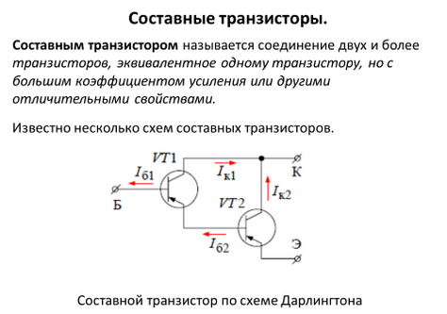

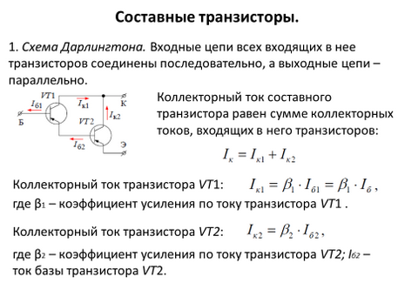

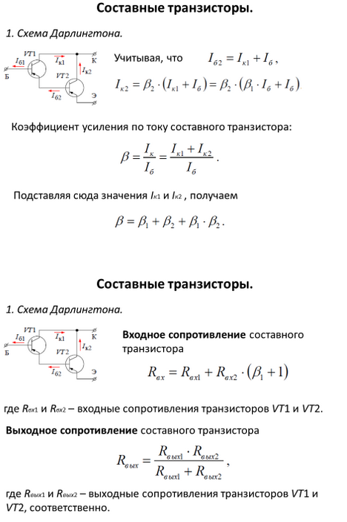

Очевидно, что мощность транзистора *VT*2 должна быть больше мощности транзистора *VT*1, т. к. *Iк*1 меньше *Iк*2 .

Следует отметить, что в схему составного транзистора Дарлингтона может быть включено и большее количество отдельных транзисторов.

## 54) Усилители постоянного тока. Дифференциальные усилители.

Усилителями постоянного тока называют такие устройства, которые могут усиливать медленно изменяющиеся электрические сигналы, то есть они способны усиливать и переменные и постоянные составляющие входного сигнала. Усилители постоянного тока имеют много разновидностей (дифференциальные, операционные, усилители с преобразованием входного сигнала и др.).

Основную проблему усилителей постоянного тока представляет *дрейф нуля* – отклонение напряжения на выходе усилителя от начального (нулевого) значения при отсутствии входного сигнала. (из-за температурной и временной нестабильности компонентов схемы)

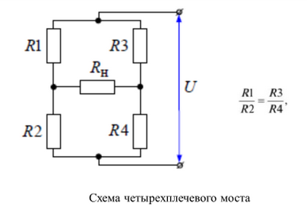

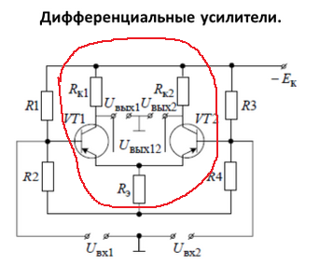

Если R2 и R4 заменить транзисторами Т1 и Т2 и считать, что Rl = Rk1, R3= Rk2, сопротивления Rk1 и Rk2 следует выбирать равными, а транзисторы Т 1 и Т2 — идентичными.

При температурном воздействии на оба идентичных транзистора их параметры изменяются одинаково, а разность Uвых1 и Uвых2 остается неизменной.

Если на входы схемы Uвxl и Uвх2 подать одинаковые сигналы по величине и фазе, называемые синфазными, то соответственно одинаково будут изменяться и входные напряжения Uвых1 и Uвых2 а следовательно, напряжение Uвых12 будет сохраняться равным нулю. Если на входы Uвхl и Uвх2 подать одинаковые по величине, но сдвинутые по фазе на 180 сигналы, называемые дифференциальными, то возрастание тока в одном плече будет сопровождаться уменьшением тока в противоположном, вследствие чего появится напряжение на дифференциальном выходе Uвых12.

## 55) Операционные усилители. Основные характеристики и параметры.

Операционные усилители обладают большим и стабильным коэффициентом усиления напряжения, имеют дифференциальный вход с высоким входным сопротивлением и несимметричный выход с низким выходным сопротивлением, малым дрейфом нуля. То есть под операционным усилителем понимают высококачественный универсальный усилитель.

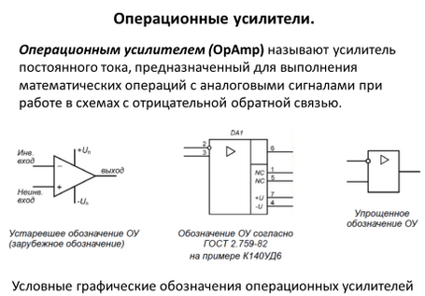

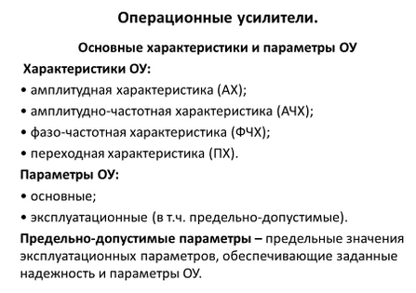

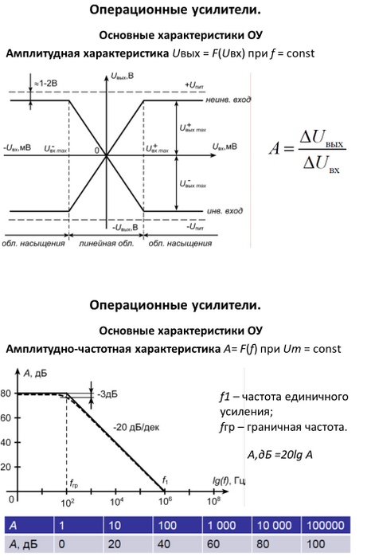

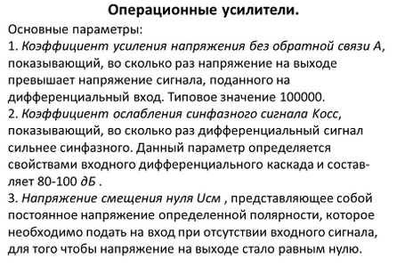

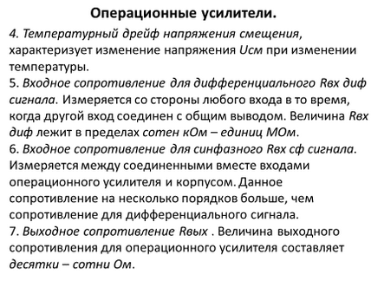

## 56) Структурная и принципиальная схемы операционного усилителя.

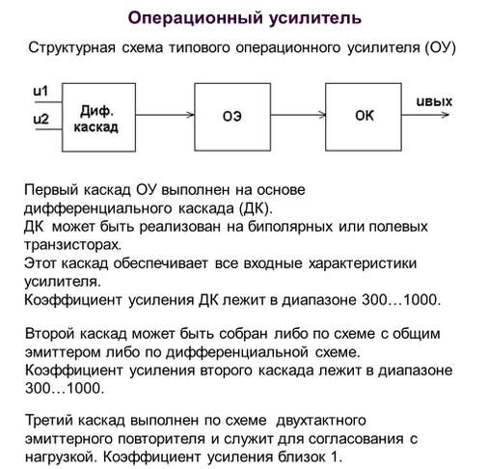

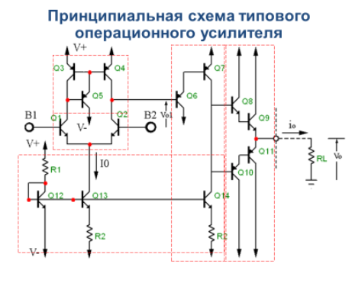

## 57) Амплитудно-частотная характеристика реального ОУ.

Все каскады — фнч с различными частотами среза

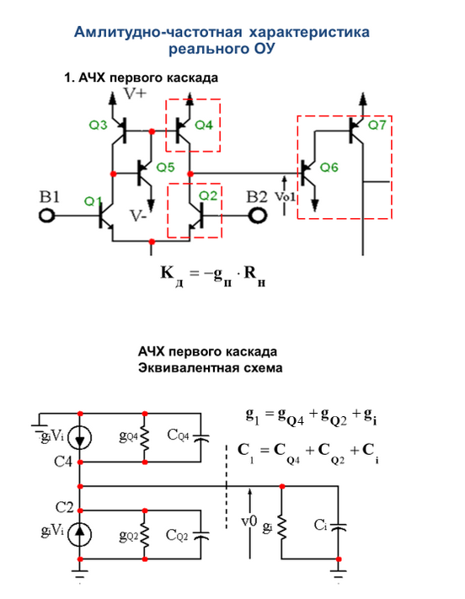

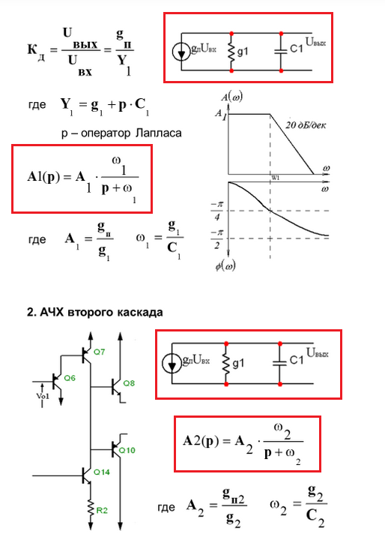

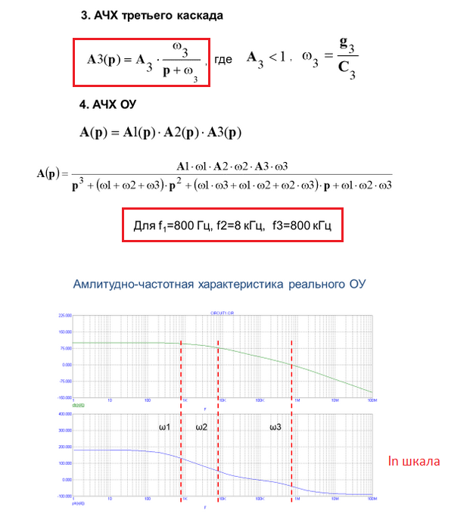

## 58) Амплитудно-частотная характеристика реального ОУ с внутренней коррекцией.

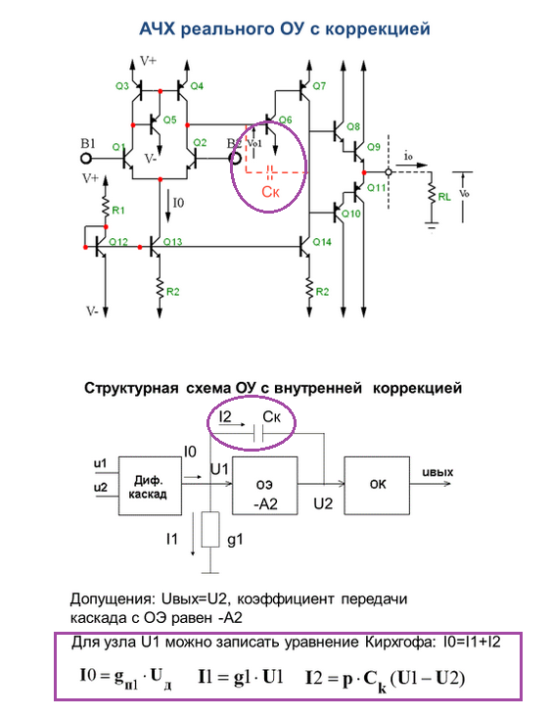

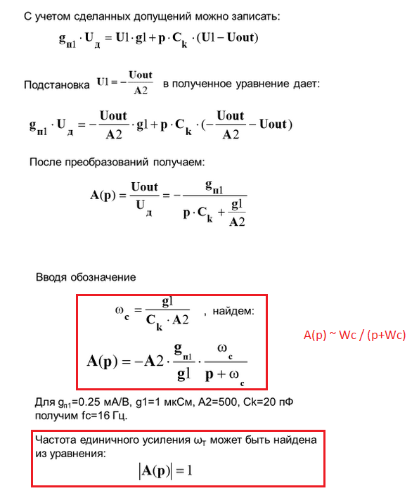

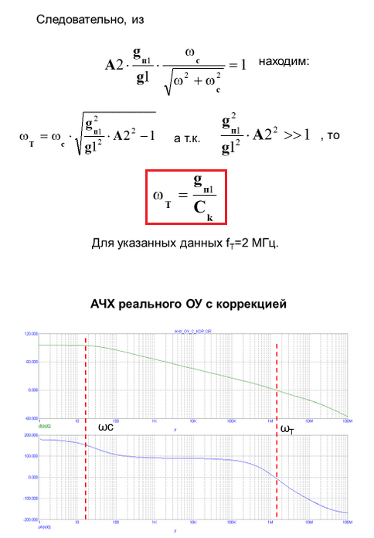

## 59) Скорость нарастания выходного напряжения ОУ с коррекцией

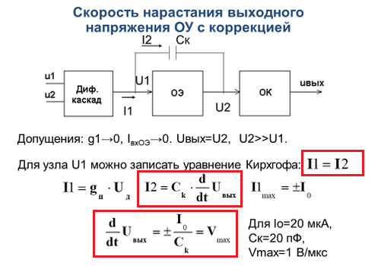

## 60) Инвертирующий усилительный каскад. Основные параметры и схема.

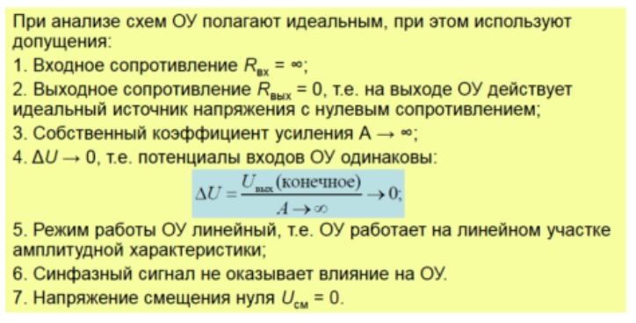

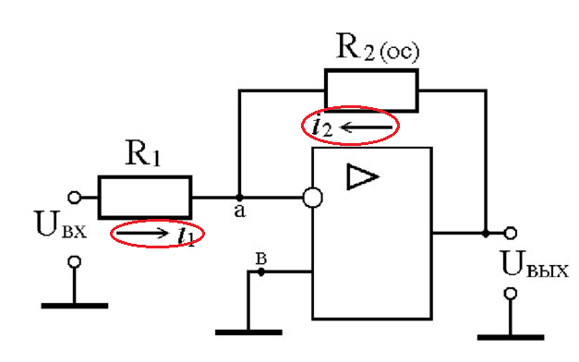

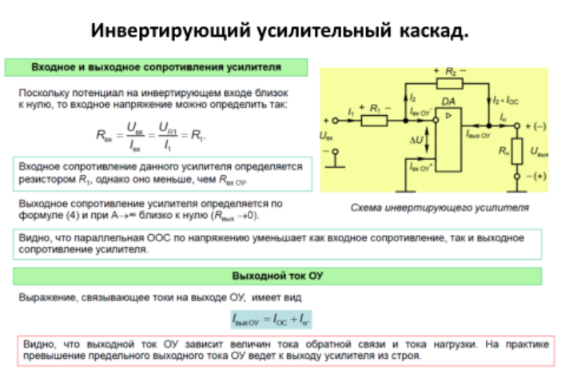

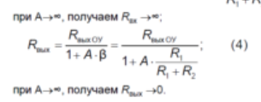

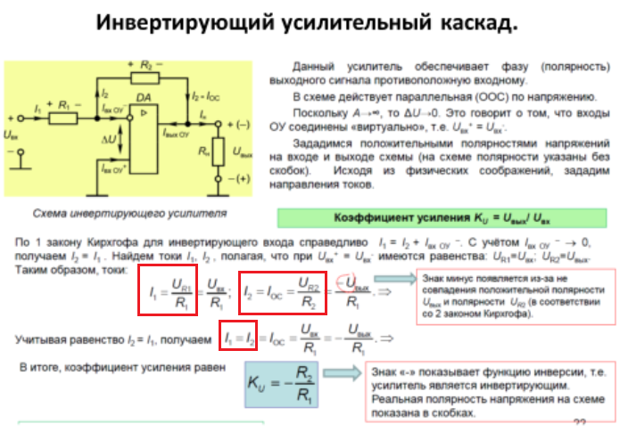

## 61) Неинвертирующий усилительный каскад. Основные параметры и схема. Повторитель напряжения.

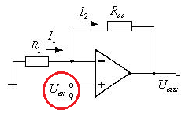

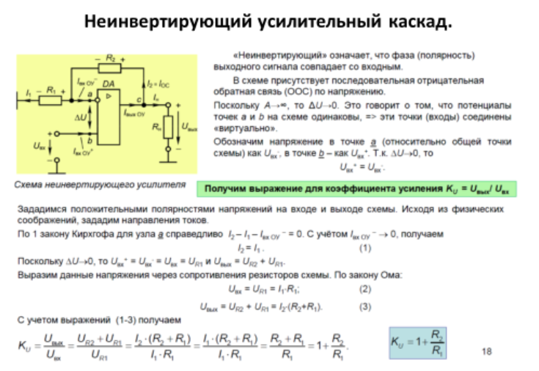

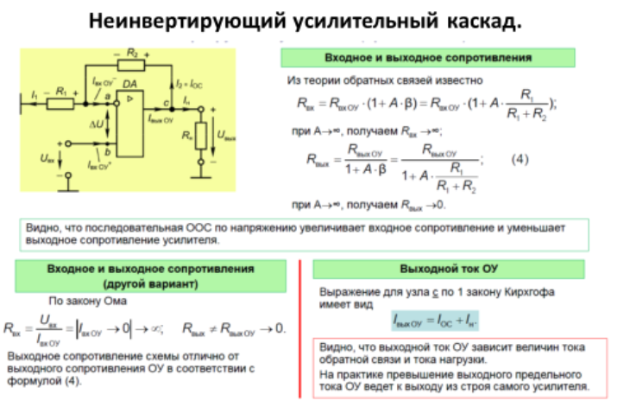

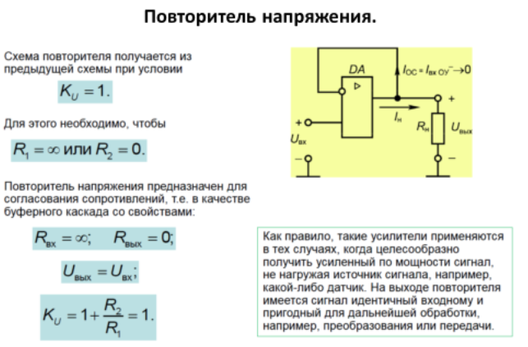

## 62) Аналоговые сумматоры. Основные параметры и схемы.

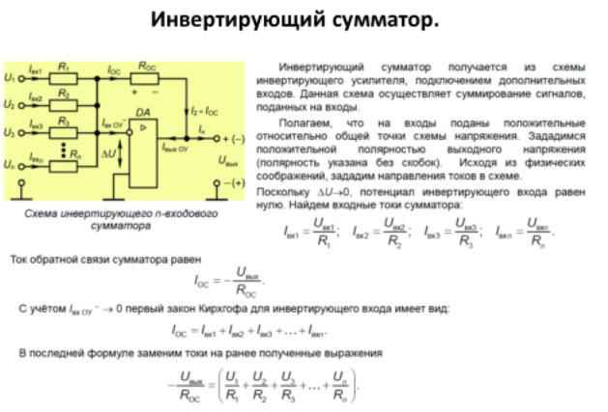

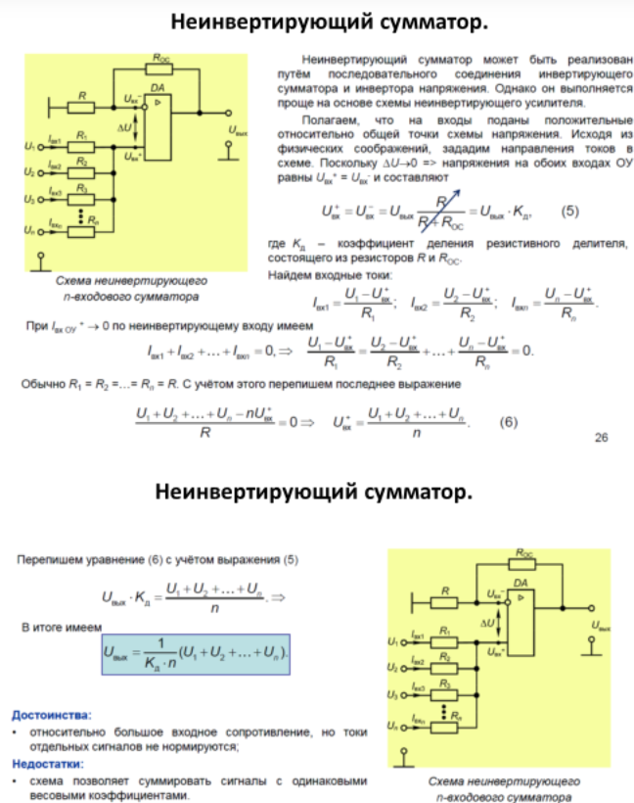

## 63) Дифференциальные усилители на ОУ. Основные параметры и схемы. Инструментальный усилитель.

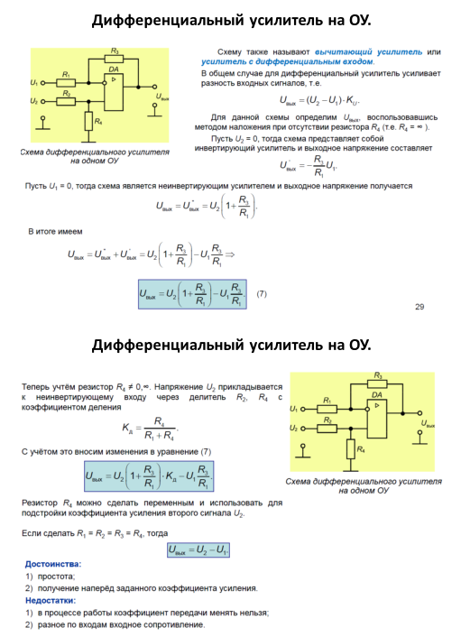

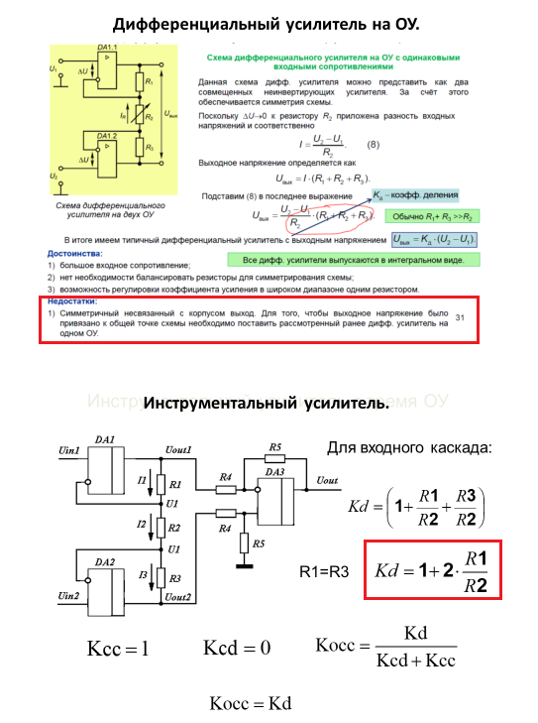

## 64) Аналоговые интеграторы и дифференциаторы. Основные параметры и схемы.

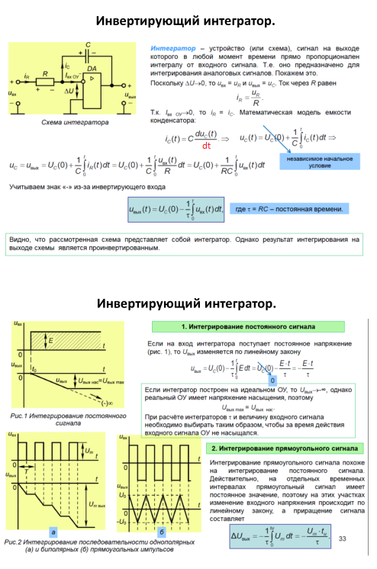

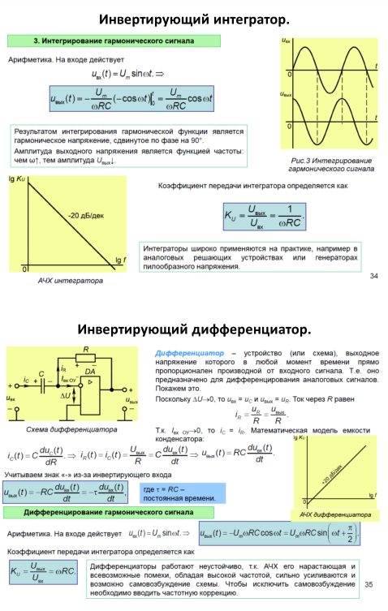

## 65) Компараторы.

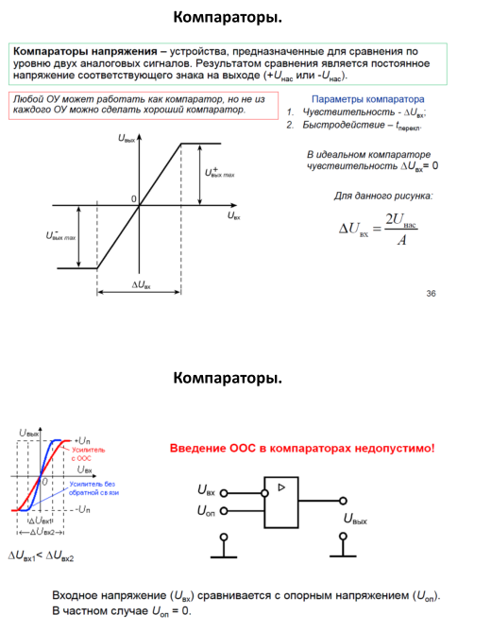

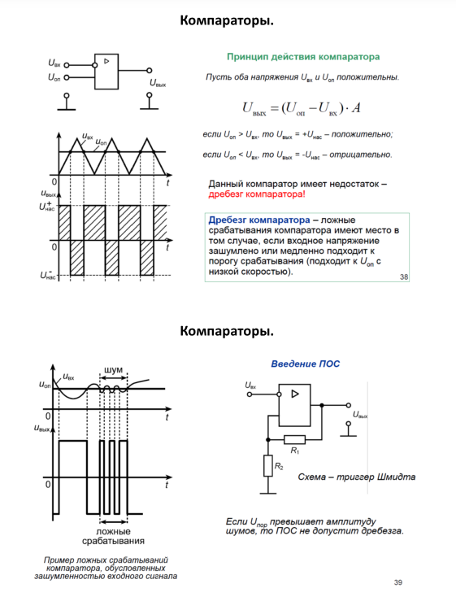

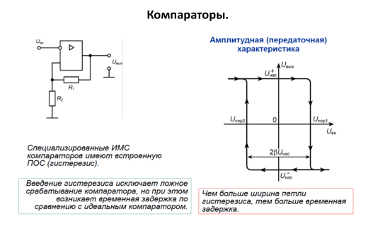

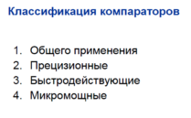

## 68) Электрические аналоговые фильтры. Классификация фильтров

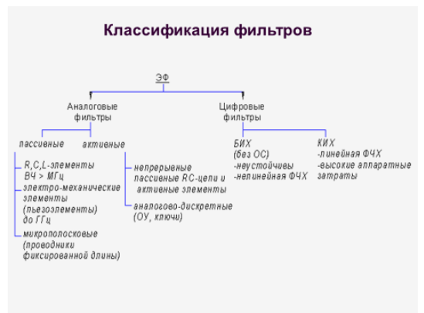

**ТИПЫ СМ. ДАЛЕЕ**

## 69) Типы фильтров и их основные характеристики.

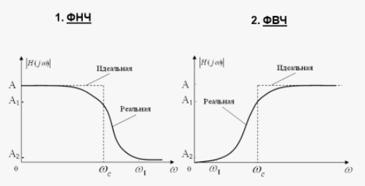

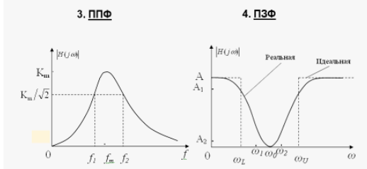

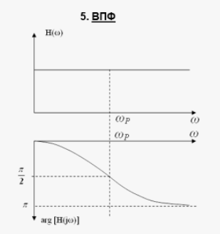

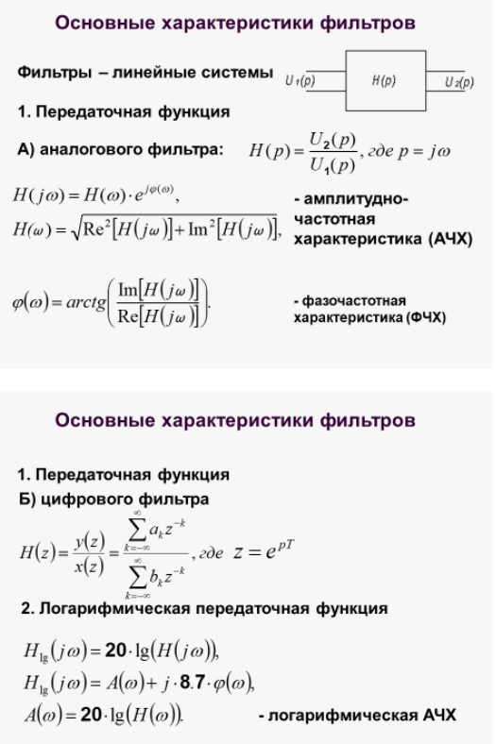

## 70) Гиратор и конвертор полного отрицательного сопротивления.

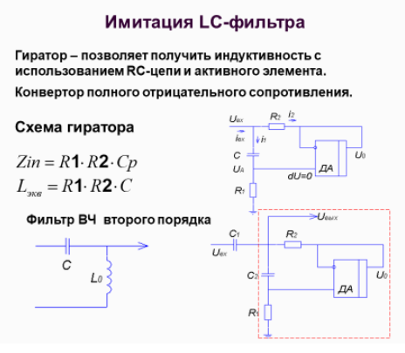

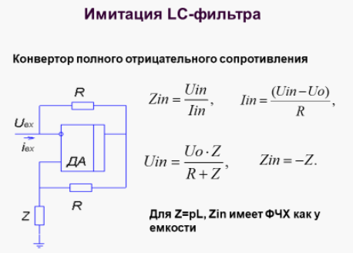

## 71) Функциональные узлы для каскадного проектирования активных фильтров

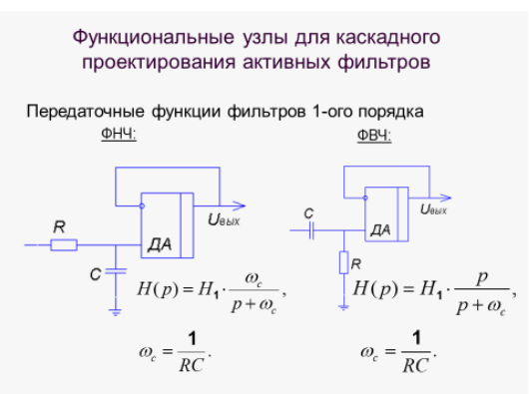

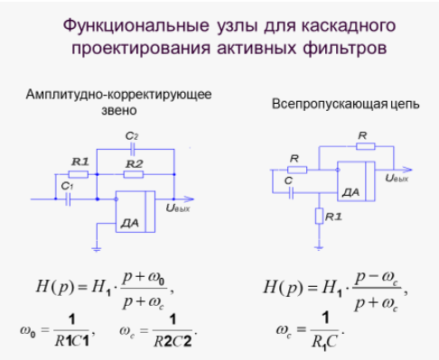

## 72) Генераторы электрических колебаний. Классификация автогенераторов

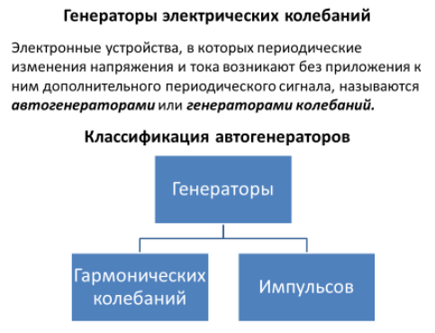

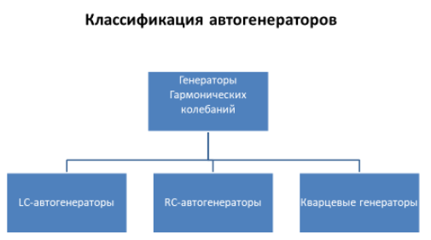

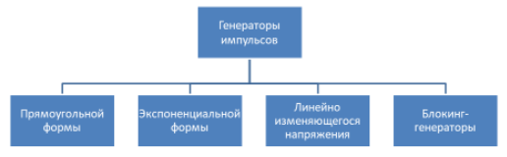

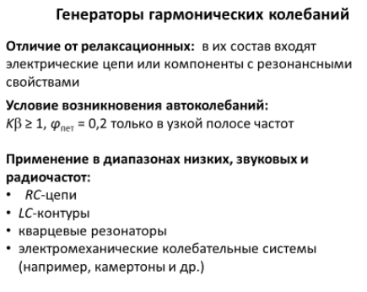

## 73) RC – генераторы. Избирательные RC – цепи.

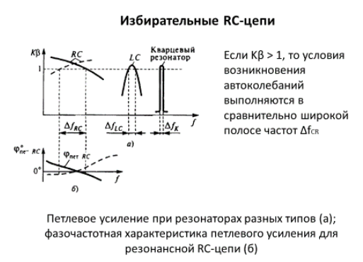

Они имеют сравнительно пологие амплитудно- и фазочастотную характеристики петлевого усиления рис. (а). Поэтому, если Kb больше единицы даже на небольшую величину, условия возникновения автоколебаний выполняются в сравнительно широкой полосе частот ΔfCR. При этом форма выходного сигнала существенно отличается от синусоидальной. Поэтому у автогенераторов с резонансными RC-цепями, которые называют RC-генераторами, приходится вводить дополнительные цепи автоматического регулирования коэффициента усиления. Для гарантированного возбуждения автогенератора при любых колебаниях параметров усилителя и цепи ОС петлевое усиление приходится брать несколько большим, чем единица. С нарастанием амплитуды коэффициент усиления автоматически уменьшается. В момент, когда Kb = 1, происходит стабилизация амплитуды колебаний. Для уменьшения нелинейных искажений формы выходного сигнала цепь автоматического изменения амплитуды должна быть инерционной. Однако на практике с целью упрощения широко используют нелинейные элементы, которые уменьшают значение K после достижения амплитудой колебаний определенного значения. При этом наблюдаются некоторые искажения формы выходного напряжения.

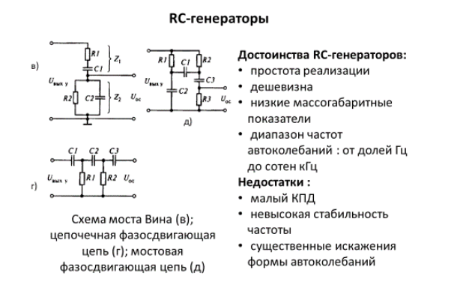

ПРО МОСТ ВИНА СМ. ДАЛЕЕ

## 74) Схема RC – генератора с мостом Вина.

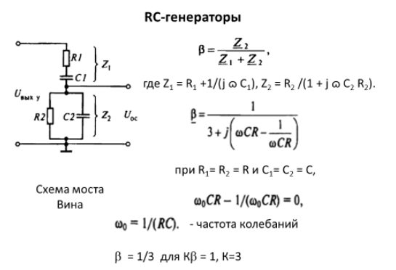

## 

Роль резистора R4, выполняет маломощная лампа накаливания, представляющая собой терморезистор, сопротивление которого увеличивается по мере его нагрева. При включении такого

автогенератора и холодном терморезисторе *K*b > 1, что обеспечивает стабильность самовозбуждения схемы. С ростом амплитуды и нагрева терморезистора R4 током, протекающим через него, глубина отрицательной ОС увеличивается до выполнения условия RC = 1.

## 75) LC – генераторы.

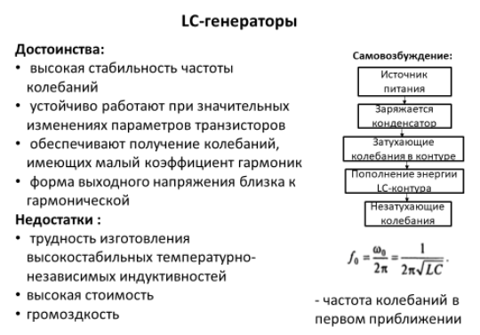

Для самовозбуждения генератора LC-типа также необходимо наличие положительной обратной связи.

Сущность самовозбуждения заключается в следующем. При включении источника питания конденсатор колебательного контура, включенного чаще всего в коллекторную цепь транзистора, заряжается. В контуре возникают затухающие автоколебания, причем часть тока (напряжения) этих колебаний подается на управляющие электроды активного прибора, образуя положительную обратную связь. Это приводит к пополнению энергии LC-контура. Автоколебания превращаются в незатухающие. Частота автоколебаний в первом приближении определяется резонансной частотой LC-контура.

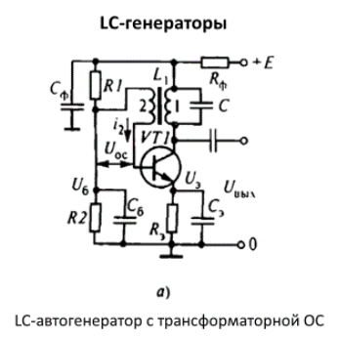

Многочисленные схемы автогенераторов *LC*-типа различаются в основном схемами введения сигнала обратной связи и способами подключения к усилителю колебательного контура.

Для количественной оценки устойчивости автоколебаний часто вводят *коэффициент регенерации.* Это безразмерный коэффициент, характеризующий режим работы автогенератора и показывающий во сколько раз можно уменьшить добротность *Q* колебательной системы по сравнению с ее исходным значением, чтобы автогенератор оказался на границе срыва колебаний.

## 76) Генераторы с кварцевыми резонаторами

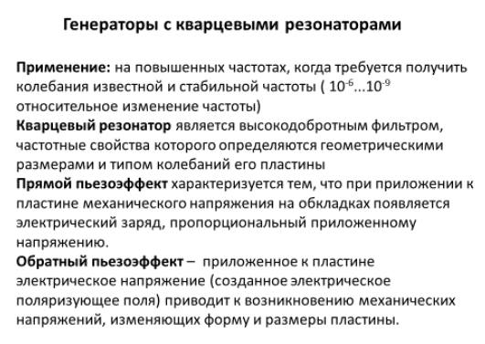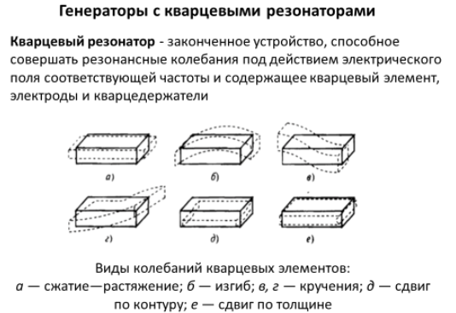

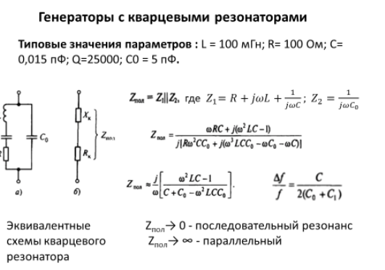 Следует заметить, что резонансная частота кварцевого резонатора зависит от температуры окружающей среды, что позволяет иногда использовать его для точного измерения температуры. В прецизионных автогенераторах, работающих на определенной частоте, это явление относится к числу вредных и для уменьшения его влияния кварц термостабилизируют или вакуумируют.

Из этого уравнения видно, что существуют одна частота, на которой Zпол → 0, и частота, на которой Zпол → ∞. Условие Zпол → 0 определяет последовательный резонанс, а условие Zпол → ∞ — параллельный. Частота *последовательного* резонанса зависит только от определенных параметров резонатора — *L* и С, а частота *параллельного —* также от менее стабильной межэлектродной емкости С0.

Частоту кварцевого резонатора можно менять в небольших пределах. Для этого последовательно с ним включают конденсатор С1, емкость которого значительно больше емкости С0. Изменение частоты можно оценить с помощью уравнения

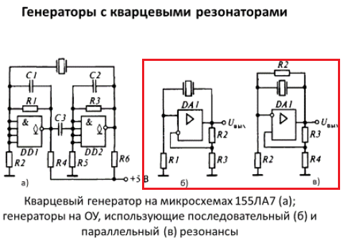

Принципы, положенные в основу создания кварцевых автогенераторов, остаются теми же, что и для LС-генераторов. Их можно выполнять по схемам, использующим как последовательный, так и параллельный резонансы в электрической цепи. На практике используются оба вида резонансов.

## 77) Перемножители аналоговых сигналов. Классификации.